Приложение № 1
к Решению Совета народных депутатов
МО «Садовское сельское поселение»
№ 38 от 31.08.2017 г.

ПРАВИЛА
благоустройства территории
муниципального образования «Садовское сельское поселение»

Глава 1.ОБЩИЕ ПОЛОЖЕНИЯ

Статья 1.Основные положения

1.1.Настоящие Правила благоустройства территории муниципального образования «Садовское сельское поселение» (далее - Правила) определяют порядок осуществления работ по уборке и содержанию территории муниципального образования «Садовское сельское поселение» (далее – поселение) в соответствии с санитарными правилами и устанавливают единые нормы и требования по обеспечению чистоты и порядка в поселении, требования по содержанию зданий (включая жилые дома), сооружений и земельных участков, на которых они расположены, к внешнему виду фасадов и ограждений соответствующих зданий и сооружений, перечень работ по благоустройству и периодичность их выполнения, а также устанавливают порядок участия собственников зданий (помещений в них) и сооружений в благоустройстве прилегающих территорий, организации благоустройства территории поселения (включая освещение улиц, озеленение территории, размещение и содержание малых архитектурных форм).
1.2.Правовой основой настоящих Правил являются Конституция Российской Федерации, Федеральный закон от 06.10.2003 г. № 131-ФЗ «Об общих принципах организации местного самоуправления в Российской Федерации», Федеральный закон от 30.03.1999 г. № 52-ФЗ «О санитарно-эпидемиологическом благополучии населения», Федеральный закон от 24.06.1998 г. № 89-ФЗ «Об отходах производства и потребления», Федеральный закон от 10.01.2002 г. № 7-ФЗ «Об охране окружающей среды», СП 48.13330.2011 «Организация строительства», СНиП П-89-80 «Генеральные планы промышленных предприятий», СНиП 2.07.01-89 «Градостроительство. Планировка и застройка городских и сельских поселений», СНиП III-10-75 «Правила производства и приемки работ. Благоустройство территории», Методические рекомендации по разработке норм и правил по благоустройству территорий муниципальных образований, утвержденные приказом Министерства строительства и жилищно-коммунального хозяйства Российской Федерации от 13 апреля 2017 г. № 711/пр (далее — Методические рекомендации), Закон Республики Адыгея от 19 апреля 2004 г. № 215 «Об административных правонарушениях», Устав муниципального образования «Садовское сельское поселение».
1.3.Субъектами, ответственными за благоустройство и санитарное содержание территорий в поселении, являются:
1)по территориям и объектам благоустройства, находящимся в государственной или муниципальной собственности, переданным во владение и (или) пользование третьим лицам, - владельцы и (или) пользователи этих объектов (физические и юридические лица);
2)по территориям и объектам благоустройства, находящимся в государственной или муниципальной собственности, не переданным во владение и (или) пользование третьим лицам, - органы государственной власти, местного самоуправления соответственно;
3)по территориям и объектам благоустройства, находящимся в иных формах собственности, - собственники объектов и территорий (физические и юридические лица).
Обязанности по благоустройству и санитарному содержанию территорий выполняются либо непосредственно субъектами, ответственными за благоустройство и санитарное содержание, либо иными лицами на основании заключенных договоров.
1.4.Заключение договоров и муниципальных контрактов на проведение работ по уборке и санитарному содержанию территорий, по поддержанию чистоты и порядка, координация выполнения работ, осуществление контроля за сроками и качеством выполнения работ возлагаются на администрацию муниципального образования «Садовское сельское поселение».
1.5.Настоящие Правила обязательны для исполнения всеми организациями, независимо от их ведомственной принадлежности и форм собственности, индивидуальными предпринимателями, осуществляющими свою деятельность на территории поселения, всеми гражданами, проживающими или пребывающими на территории поселения (далее - организации и граждане).

Статья 2.Основные термины и понятия

2.1.Благоустройство – комплекс мероприятий, направленных на обеспечение и улучшение санитарного и эстетического состояния территории поселения, повышения комфортности условий проживания для жителей поселения, поддержание единого архитектурного облика населенных пунктов поселения;
2.2.Элементы благоустройства территории - декоративные, технические, планировочные, конструктивные устройства, растительные компоненты, различные виды оборудования и оформления, малые архитектурные формы, некапитальные нестационарные сооружения, наружная реклама и информация, используемые как составные части благоустройства.
2.3.Городская среда — это совокупность природных, архитектурно-планировочных, экологических, социально-культурных и других факторов, характеризующих среду обитания на определенной территории и определяющих комфортность проживания на этой территории. В целях настоящего документа понятие «городская среда» применяется как к городским, так и к сельским поселениям.
2.4.Капитальный ремонт дорожного покрытия - комплекс работ, при котором производится полное восстановление и повышение работоспособности дорожной одежды и покрытия, земляного полотна и дорожных сооружений, осуществляется смена изношенных конструкций и деталей или замена их на наиболее прочные и долговечные, повышение геометрических параметров дороги с учетом роста интенсивности движения и осевых нагрузок автомобилей в пределах норм, соответствующих категории, установленной для ремонтируемой дороги, без увеличения ширины земляного полотна на основном протяжении дороги.
2.5.Качество городской среды - комплексная характеристика территории и ее частей, определяющая уровень комфорта повседневной жизни для различных слоев населения.
2.6.Комплексное развитие городской среды – улучшение, обновление, трансформация, использование лучших практик и технологий на всех уровнях жизни поселения, в том числе развитие инфраструктуры, системы управления, технологий, коммуникаций между горожанами и сообществами.
2.7.Критерии качества городской среды - количественные и поддающиеся измерению параметры качества городской среды.
2.8.Нормируемый комплекс элементов благоустройства - необходимое минимальное сочетание элементов благоустройства для создания на территории поселения безопасной, удобной и привлекательной среды.
2.9.Оценка качества городской среды - процедура получения объективных свидетельств о степени соответствия элементов городской среды на территории поселения установленным критериям для подготовки и обоснования перечня мероприятий по благоустройству и развитию территории в целях повышения качества жизни населения и привлекательности территории.
2.10.Общественные пространства - это территории поселения, которые постоянно доступны для населения, в том числе площади, улицы, пешеходные зоны, скверы, парки. Статус общественного пространства предполагает отсутствие платы за посещение. Общественные пространства могут использоваться резидентами и гостями поселения в различных целях, в том числе для общения, отдыха, занятия спортом, образования, проведения собраний граждан, осуществления предпринимательской деятельности, с учетом требований действующего законодательства.
2.11.Объекты благоустройства территории - территории поселения, на которых осуществляется деятельность по благоустройству.
2.12.Проезд - дорога, примыкающая к проезжим частям жилых и магистральных улиц, разворотным площадкам.
2.13.Проект благоустройства - документация, содержащая материалы в текстовой и графической форме и определяющая проектные решения (в том числе цветовые) по благоустройству территории и иных объектов благоустройства.
2.14.Развитие объекта благоустройства - осуществление работ, направленных на создание новых или повышение качественного состояния существующих объектов благоустройства, их отдельных элементов.
2.15.Содержание объекта благоустройства - поддержание в надлежащем техническом, физическом, эстетическом состоянии объектов благоустройства, их отдельных элементов.
2.16.Субъекты городской среды - жители населенного пункта, их сообщества, представители общественных, деловых организаций, органы власти и других субъектов социально-экономической жизни, участвующие и влияющие на развитие населенного пункта.
2.17.Твердое покрытие - дорожное покрытие в составе дорожных одежд.
2.18.Уборка территорий - вид деятельности, связанный со сбором, вывозом в специально отведенные места отходов производства и потребления, другого мусора, снега, а также иные мероприятия, направленные на обеспечение экологического и санитарно-эпидемиологического благополучия населения и охрану окружающей среды.
2.19.Муниципальный заказчик - администрация муниципального образования «Садовское сельское поселение» либо уполномоченный ею орган на выполнение работ, оказание услуг по благоустройству, уборке и санитарной очистке поселения.
2.20.Специализированная организация - предприятие, организация, учреждение любой формы собственности либо предприниматель без образования юридического лица, осуществляющие в соответствии с действующим законодательством деятельность в сфере санитарной очистки и благоустройства, имеющие необходимые ресурсы и соответствующую разрешительную документацию (лицензию).
2.21.Накопление отходов - временное складирование отходов (на срок не более чем шесть месяцев) в местах (на площадках), обустроенных в соответствии с требованиями законодательства в области охраны окружающей среды и законодательства в области обеспечения санитарно-эпидемиологического благополучия населения, в целях их дальнейшего использования, обезвреживания, размещения, транспортирования.
2.22.Подрядчик - физические и юридические лица, которые выполняют работы по договору подряда и (или) муниципальному контракту, заключаемым с заказчиками в соответствии с Гражданским кодексом Российской Федерации.
2.23.Городская территория - территория поселения, не принадлежащая юридическим и физическим лицам на праве собственности либо ином праве (исключая аренду).
2.24.Территория предприятий, организаций, учреждений и иных хозяйствующих субъектов - территория, имеющая площадь, границы, местоположение, правовой статус и другие характеристики, переданная (закрепленная) целевым назначением юридическим и физическим лицам на правах, предусмотренных законодательством.
2.25.Прилегающая территория - территория шириной не менее пяти и не более пятнадцати метров, включая тротуары, газоны и зеленые зоны, непосредственно примыкающая к границам зданий, сооружений, в том числе индивидуальным жилым домам, а также к ограждениям, установленным по границам территории предприятий, организаций, учреждений, иных хозяйствующих субъектов и индивидуальных жилых домов.
В случае, когда на прилегающей территории в интервале 0 - 15 метров располагается дорога, границей прилегающей территории для всех объектов, включая индивидуальные жилые дома, является край ближней обочины дороги или бордюрный камень, ограничивающий проезжую часть улицы
Для близко расположенных друг к другу объектов (внутри дворовая территория) различных форм собственности и обслуживания с общей территорией граница уборки проходит на равном расстоянии. Прилегающей территорией к наземным частям линейных сооружений и коммуникаций является земельный участок шириной не менее 6 метров в каждую сторону от наружной линии сооружений и коммуникаций.
Для отдельно стоящих объектов радиус прилегающей территории составляет пятнадцать метров от границ земельного участка данного объекта. В случае, когда прилегающей территорией является пустырь, городские леса, иные незастроенные территории, ширина прилегающей территории определяется как для отдельно стоящих объектов.
2.26.Закрепленная территория - часть территории общественного назначения (общего пользования, прилегающая территория), закрепленная на основании соглашения, договора либо по согласованию за физическими и юридическими лицами или индивидуальными предпринимателями в целях благоустройства и санитарного содержания указанной территории.
2.27.Твердые коммунальные отходы - отходы, образующиеся в жилых помещениях в процессе потребления физическими лицами, а также товары, утратившие свои потребительские свойства в процессе их использования физическими лицами в жилых помещениях в целях удовлетворения личных и бытовых нужд. К твердым коммунальным отходам также относятся отходы, образующиеся в процессе деятельности юридических лиц, индивидуальных предпринимателей и подобные по составу отходам, образующимся в жилых помещениях в процессе потребления физическими лицами.
Нормативы образования данного вида отходов устанавливаются муниципальными нормативными правовыми актами.
2.28.Санитарная очистка территорий - сбор, вывоз и утилизация (обезвреживание) твердых бытовых отходов.
2.29.Несанкционированная свалка мусора - скопление отходов производства и потребления, возникшие в результате их самовольного (несанкционированного) сброса (размещения) или складирования на площади свыше 50 кв. м и объемом свыше 30 кубических метров.
2.30.Дворовая территория - часть земельного участка, прилегающая к жилому зданию и находящаяся в общем пользовании проживающих в нем лиц, ограниченная по периметру жилыми зданиями, сооружениями или ограждениями.
2.31.Временная постройка - объекты, не являющиеся объектами капитального строительства, создание которых не требует выдачи разрешения на строительство, не предусматривает устройства заглубленных фундаментов, подземных помещений, не требует подводки инженерных коммуникаций и характеризуется ограниченным сроком функционирования. К ним относятся павильоны, киоски, навесы, палатки, металлические гаражи и другие подобные объекты.
2.32.Газон - элемент благоустройства, включающий в себя остриженную траву и другие растения.
2.33.Вывеска - расположенные вдоль поверхности стены конструкции, размер которых не превышает 2 м2, предназначенные для раскрытия или распространения либо доведения обязательной информации до потребителя в соответствии с федеральными законами, не содержащие сведения рекламного характера.
2.34.Остановка общественного транспорта - специально отведенная территория, оборудованная павильоном, скамейками и урнами, с установленными границами и указателями остановки для одновременного размещения не менее 2 средств общественного транспорта.
2.35.Тротуар - пешеходная зона, имеющая твердое покрытие вдоль улиц и проездов, шириной не менее 1 метра.
2.36.Улица - обустроенная или приспособленная и используемая для движения транспортных средств и пешеходов полоса земли либо поверхность искусственного сооружения, находящаяся в пределах населенных пунктов, в том числе магистральная дорога скоростного и регулируемого движения, пешеходная и парковая дорога, дорога в научно-производственных, промышленных и коммунально-складских зонах (районах).
2.37.Фасад зданий - наружная сторона здания или сооружения.
2.38.Зеленые насаждения - древесная, древесно-кустарниковая, кустарниковая и травянистая растительность как искусственного, так и естественного происхождения.
2.39.Повреждение зеленых насаждений - механическое, химическое и иное повреждение надземной части и корневой системы, не влекущее прекращение роста.
2.40.Уничтожение зеленых насаждений - повреждение зеленых насаждений, повлекшее прекращение роста.
2.41.Восстановительная стоимость зеленых насаждений - материальная компенсация ущерба, выплачиваемая за нанесение вреда зеленым насаждениям, находящимся в муниципальной собственности, взимаемая при санкционированных пересадке или сносе зеленых насаждений, а также при их повреждении или уничтожении;
2.42.Стационарная мелкорозничная торговая сеть - объекты, расположенные в специально оборудованных и предназначенных для ведения торговли зданиях и строениях (павильоны, киоски).
2.43.Нестационарная мелкорозничная торговая сеть - объекты, функционирующие на принципах разносной и развозной торговли (палатки, прилавки, лотки, тележки, корзины, автоприцепы, автолавки, автоцистерны и т.п.), размещение которых определено схемой размещения нестационарных торговых объектов, утверждаемой Администрацией поселения.
2.44.Пользователи - собственники, арендаторы, балансодержатели, землепользователи.
2.45.Объект зеленого хозяйства - растительность (кроме сорной), образующая архитектурно-ландшафтный ансамбль на определенной территории, включая оборудование зеленого хозяйства (парки, лесопарки, скверы, газоны, зеленые зоны и т.п.).
2.46.Генеральная схема очистки территории поселения - муниципальный нормативный правовой акт, являющийся территориально-планировочным документом в сфере санитарной очистки и обращения с отходами, определяющий и обеспечивающий организацию рациональной системы сбора, регулярного удаления, размещения, а также методов сбора, обезвреживания и переработки отходов, необходимое количество спецмашин, механизмов, оборудования и инвентаря для системы очистки и уборки территорий населенных пунктов, целесообразность строительства, реконструкции или рекультивации объектов размещения или переработки отходов, изоляции отходов, не подлежащих дальнейшему использованию, в специальных хранилищах в целях предотвращения попадания вредных веществ в окружающую природную среду.
2.47.Утилизация отходов - деятельность, связанная с использованием отходов на этапах их технологического цикла, и (или) обеспечение повторного (вторичного) использования или переработки списанных изделий.

Глава 2.САНИТАРНАЯ ОЧИСТКА И БЛАГОУСТРОЙСТВО
ТЕРРИТОРИИ ПОСЕЛЕНИЯ

Статья 3.Санитарная очистка территории поселения

3.1.Юридические и физические лица независимо от их организационно-правовых форм обязаны обеспечивать своевременную и качественную очистку и уборку принадлежащих им на праве собственности или ином вещном праве земельных участков и прилегающих территорий (территориях частных домовладений, территориях предприятий, организаций, учреждений) в соответствии с действующим законодательством и настоящими Правилами, не допускать повреждения и разрушения элементов благоустройства (дорог, тротуаров, газонов, малых архитектурных форм, освещения, водоотвода, и т.д.), самовольного строительства различного рода хозяйственных и временных построек.
3.2.Организация системы сбора, временного хранения, регулярного вывоза твердых бытовых отходов и уборки территорий должна осуществляться в соответствии с экологическими, санитарными и иными требованиями, установленными законодательством Российской Федерации в области охраны окружающей среды и здоровья человека.
3.3.Отходы производства и потребления подлежат сбору, использованию, обезвреживанию, транспортировке, хранению и захоронению, условия и способы которых должны быть безопасными для здоровья населения и среды обитания, и которые должны осуществляться в соответствии с санитарными правилами и иными нормативными правовыми актами Российской Федерации.
3.4.Очередность осуществления мероприятий, объемы работ по всем видам очистки и уборки городских территорий, системы и методы сбора, обезвреживания и переработки отходов, основные параметры и размещение объектов системы санитарной очистки определяются в соответствии с утвержденной в установленном порядке Генеральной схемой санитарной очистки территории поселения.
3.5.В случае невозможности установления лиц, разместивших отходы производства и потребления на несанкционированных свалках, удаление отходов производства и потребления и рекультивацию территорий свалок производить за счет лиц, обязанных обеспечивать уборку данной территорий в соответствии муниципальными правилами благоустройства.
3.6.В случае, если производитель отходов, осуществляющий свою бытовую и хозяйственную деятельность на земельном участке, в жилом или нежилом помещении на основании договора аренды или иного соглашения с собственником, не организовал сбор, вывоз и утилизацию отходов самостоятельно, обязанности по сбору, вывозу и утилизации отходов данного производителя отходов возлагается на собственника вышеперечисленных объектов недвижимости, ответственного за уборку территорий.
3.7.Обеспечение установленного порядка сбора твердых коммунальных отходов и ответственность за его проведение возлагается на балансодержателей, собственников мест сбора и временного хранения отходов.
3.8.Вывоз отходов, образовавшихся во время ремонта, осуществляется лицами, производившими этот ремонт, самостоятельно.
3.9.Организация работ по санитарной очистке мест общего пользования, не закрепленных за конкретными специализированными организациями, юридическими лицами, индивидуальными предпринимателями и гражданами, площадей, улиц и проездов городской дорожной сети, а также пустырей, оврагов, пойм и русел рек, родников, водоемов, зеленых зон возлагается на Администрацию поселения.
3.10.Ответственность за очистку мест общего пользования, не закрепленных за конкретными специализированными организациями, юридическими лицами, индивидуальными предпринимателями и гражданами, площадей, улиц и проездов городской дорожной сети, а также пустырей, оврагов, пойм и русел рек, родников, водоемов, зеленых зон в соответствии с муниципальным контрактом и бюджетным финансированием возлагается на подрядчика.
3.11.Организация работ по санитарному состоянию разделительных полос, а также содержанию ограждений проезжих частей дорог, тротуаров и других элементов благоустройства дорог в соответствии с муниципальным контрактом и бюджетным финансированием возлагается на муниципального заказчика.
3.12.Ответственность за санитарное состояние разделительных полос, а также за содержание ограждений проезжих частей дорог, тротуаров и других элементов благоустройства дорог возлагается на лицо, у которого находятся дороги на праве оперативного управления.
3.13.Организация работ и ответственность за санитарное состояние мест мелкорозничной выносной (выездной) торговли и оказание услуг возлагаются на лиц, осуществляющих данный вид деятельности на основании разрешения на право организации мелкорозничной выносной (выездной) торговли.
3.14.Не допускается складирование тары на прилегающих газонах, крышах торговых палаток, киосков и т.д.
3.15.Организация работ и ответственность за содержание и санитарное состояние остановок общественного транспорта (за исключением находящихся на балансе) возлагается на муниципального заказчика в соответствии с муниципальным контрактом и бюджетным финансированием.
3.16.Организация работ и ответственность за содержание и очистку канав, труб и дренажей, предназначенных для отвода поверхностных и грунтовых вод с улиц, дорог, тротуаров, очистку коллекторов ливневой канализации и ливневых приемных колодцев возлагаются на муниципального заказчика в соответствии с бюджетным финансированием. Ведомственные водоотводные сооружения и системы обслуживаются соответствующими ведомствами или по договорам с коммунальными предприятиями.
3.17.Уборку и очистку территорий, отведенных для размещения и эксплуатации линий электропередач, газовых, водопроводных и тепловых сетей, трансформаторных подстанций (ТП), распределительных пунктов (РП), рекомендуется осуществлять силами и средствами организаций, эксплуатирующих указанные сети, линии электропередач и объекты. В случае если указанные в данном пункте сети являются бесхозяйными, уборку и очистку территорий рекомендуется осуществлять организации, с которой заключен договор об обеспечении сохранности и эксплуатации бесхозяйного имущества.
3.18.Организация работ и ответственность за содержание и санитарное состояние в соответствии с санитарными нормами общественных туалетов возлагается на предприятия, на балансе которых объекты находятся.
3.19.Привлечение граждан к выполнению работ по уборке, благоустройству и озеленению территории муниципального образования следует осуществлять на основании постановления администрации поселения.
3.20.На территории поселения запрещается:
- складирование на контейнерных площадках строительных конструкций, материалов, грунтов, листвы и веток;
- свалка мусора, грунта, твердых бытовых и строительных отходов в места, не отведенные для этих целей. Свалки ликвидируются за счет нарушителя;
- выброс уличного смета, мусора и различных предметов в смотровые и контрольные колодцы сетей ливневой и хозяйственно-бытовой канализации, на откосы и зеленые зоны;
- слив на улицы, прилегающие территории, зеленые зоны хозяйственно-бытовых сточных вод;
- распашка (вскапывание) и посадка огородных культур на газонах и в пределах зеленых зон у жилых домов;
- перевозка строительных растворов, сыпучих материалов, твердых коммунальных отходов на неприспособленном транспорте;
- складирование на улицах и придомовой территории строительных материалов, грунтов на срок более 30 суток;
- складирование на тротуарах, зеленых зонах, проезжей части улиц строительных конструкций, материалов, грунтов, стволов и веток, различного рода отходов;
- установка ограждений и препятствий, перекрывающих полностью и (или) частично пешеходную и (или) проезжую часть;
- сжигание мусора и листьев, разведение костров, выжигание травы и осуществление иной деятельности, приводящей к задымлению территории поселения;
- складирование отходов, образовавшихся во время ремонта, в местах временного хранения отходом (контейнерные площадки).

Статья 4.Элементы благоустройства.

4.1.Озеленение - элемент благоустройства и ландшафтной организации территории, обеспечивающий формирование среды поселения с активным использованием растительных компонентов, а также поддержание ранее созданной или изначально существующей природной среды на территории поселения:
4.1.1.Основными типами насаждений и озеленения являются: массивы, группы, солитеры, живые изгороди, кулисы, боскеты, шпалеры, газоны, цветники, различные виды посадок (аллейные, рядовые, букетные и др.).
Работы по реконструкции объектов, новые посадки деревьев и кустарников на территориях улиц, площадей, парков, скверов, цветочное оформление скверов и парков, а также капитальный ремонт и реконструкцию объектов ландшафтной архитектуры производить только по согласованию с администрацией поселения.
4.1.2.При проектировании озеленения территории объектов рекомендуется:
- произвести оценку существующей растительности, состояния древесных растений и травянистого покрова;
- произвести выявление сухих поврежденных вредителями древесных растений, разработать мероприятия по их удалению с объектов;
- обеспечивать сохранение травяного покрова, древесно-кустарниковой и прибрежной растительности не менее чем на 80% общей площади зоны отдыха.
4.1.3.На территории поселения используются два вида озеленения: стационарное - посадка растений в грунт и мобильное - посадка растений в специальные передвижные емкости (контейнеры, вазоны и т.п.).
4.1.4.Посадку деревьев в непосредственной близости от инженерных сетей водоснабжения, водоотведения и канализации, газо-, теплоснабжения осуществлять на расстоянии не менее 2 метров от соответствующих инженерных сетей.
4.2.Виды покрытий:
4.2.1.Покрытия поверхности обеспечивают на территории поселения условия безопасного и комфортного передвижения, а также формируют архитектурно-художественный облик среды.
4.2.2.Для целей благоустройства территории поселения определены следующие виды покрытий:
- твердые (капитальные) - монолитные или сборные, выполняемые из асфальтобетона, цементобетона, природного камня и т.п. материалов;
- мягкие (некапитальные) - выполняемые из природных или искусственных сыпучих материалов (песок, щебень, гранитные высевки, керамзит, резиновая крошка и др.), находящихся в естественном состоянии, сухих смесях, уплотненных или укрепленных вяжущими;
- газонные - выполняемые по специальным технологиям подготовки и посадки травяного покрова;
- комбинированные - представляющие сочетания покрытий, указанных выше (например, плитка, утопленная в газон, и т.п.).
Применяемый в проекте вид покрытия устанавливать прочным, ремонтопригодным, экологичным, не допускающим скольжения.
4.2.3.Выбор видов покрытия следует принимать в соответствии с их целевым назначением: твердых - с учетом возможных предельных нагрузок, характера и состава движения, противопожарных требований, действующих на момент проектирования; мягких - с учетом их специфических свойств при благоустройстве отдельных видов территорий (детских, спортивных площадок, площадок для выгула собак, прогулочных дорожек и т.п. объектов); газонных и комбинированных как наиболее экологичных.
4.2.4.Твердые виды покрытия рекомендуется устанавливать с шероховатой поверхностью с коэффициентом сцепления в сухом состоянии не менее 0,6, в мокром - не менее 0,4. Следует не допускать применения в качестве покрытия кафельной, метлахской плитки, гладких или отполированных плит из искусственного и естественного камня на территории пешеходных коммуникаций, в наземных и подземных переходах, на ступенях лестниц, площадках крылец входных групп зданий.
4.2.5.При проектировании необходимо предусматривать уклон поверхности твердых видов покрытия, обеспечивающий отвод поверхностных вод.
Для деревьев, расположенных в зоне мощения, при отсутствии иных видов защиты (приствольных решеток, бордюров, периметральных скамеек и пр.) рекомендуется предусматривать выполнение защитных видов покрытий в радиусе не менее 1,5 м от ствола: щебеночное, галечное, «соты» с засевом газона. Защитное покрытие может быть выполнено в одном уровне или выше покрытия пешеходных коммуникаций.
4.3.Бортовые камни:
4.3.1.На стыке тротуара и проезжей части необходимо устанавливать дорожные бортовые камни. Бортовые камни устанавливаются с нормативным превышением над уровнем проезжей части не менее 150 мм, которое должно сохраняться и в случае ремонта поверхностей покрытий.
4.3.2.Для предотвращения наезда автотранспорта на газон в местах сопряжения покрытия проезжей части с газоном устанавливаются бортовые камни.
4.3.3.Для защиты газона и предотвращения попадания грязи и растительного мусора на покрытие пешеходных тротуаров устанавливается садовый борт, дающий превышение над уровнем газона не менее 50 мм, на расстоянии не менее 0,5 м.
4.4.Ступени, лестницы, пандусы:
4.4.1.При уклонах пешеходных коммуникаций на территории поселения предусматривается устройство лестниц.
4.4.2.На основных пешеходных коммуникациях в местах размещения учреждений здравоохранения и других объектов массового посещения, домов инвалидов и престарелых ступени и лестницы необходимо предусмотреть обустройство их пандусом.
4.4.3.Пандус должен быть выполнен из нескользкого материала с шероховатой текстурой поверхности без горизонтальных канавок. При отсутствии ограждающих пандус конструкций следует предусматривать ограждающий бортик высотой не менее 75 мм и поручни.
4.4.4.По обеим сторонам лестницы или пандуса необходимо предусматривать поручни на высоте 800 - 920 мм круглого или прямоугольного сечения, удобного для охвата рукой и отстоящего от стены на 40 мм.
4.5.Ограждения:
4.5.1.В целях благоустройства на территории поселения по границам земельных участков учреждений и организаций, рекреационных зон допускается предусматривать применение ограждений (декоративных, защитных) высотой 0,3 - 3,0 м.
На территориях общественного, жилого, рекреационного назначения запрещается проектирование глухих и железобетонных ограждений. Допускается применение декоративных металлических ограждений при условии согласования внешнего вида с администрацией поселения в установленном порядке.
Максимальная высота, внешний вид и конструкции ограждений земельных участков индивидуальной жилой застройки определяются Правилами землепользования и застройки муниципального образования.
4.5.2.Проектирование ограждений необходимо производить в зависимости от их местоположения и назначения согласно действующим нормам, каталогам сертифицированных изделий, проектам индивидуального проектирования.
4.5.3.Ограждения магистралей и транспортных сооружений поселения необходимо проектировать согласно ГОСТ Р 52289, ГОСТ 26804.
4.5.4.В местах примыкания газонов к проездам, стоянкам автотранспорта, в местах возможного наезда автомобилей на газон и вытаптывания троп через газон необходимо предусматривать размещение защитных металлических ограждений высотой не менее 0,5 м.
4.5.5.При проектировании ограждений высотой от 1,1 - 3,0 м в местах пересечения с подземными сооружениями необходимо предусматривать конструкции ограждений, позволяющие производить ремонтные или строительные работы.
4.5.6.В местах произрастания деревьев в зонах интенсивного пешеходного движения или в зонах производства строительных и реконструктивных работ следует предусматривать защитные приствольные ограждения высотой 0,9 м (и более) диаметром 0,8 м (и более) в зависимости от возраста, породы дерева и прочих характеристик.
4.6.Малые архитектурные формы:
4.6.1.К малым архитектурным формам (МАФ) относятся: элементы монументально-декоративного оформления, устройства для оформления мобильного и вертикального озеленения, водные устройства, городская мебель, коммунально-бытовое и техническое оборудование на территории муниципального образования.
4.6.2.К водным устройствам относятся фонтаны, питьевые фонтанчики, бюветы, декоративные водоемы.
4.6.3.Питьевые фонтанчики размещаются в зонах отдыха и местах массового скопления людей. Место размещения питьевого фонтанчика и подход к нему необходимо оборудовать твердым видом покрытия, высота должна составлять не более 90 см для взрослых и не более 70 см для детей.
4.7.Мебель муниципального образования:
4.7.1.К мебели муниципального образования относятся: различные виды скамей отдыха, размещаемых на территории общественных пространств, рекреаций и дворов; скамей и столов - на площадках для настольных игр, летних кафе и др.
4.7.2.Установку скамей необходимо предусматривать на твердые виды покрытия или фундамент. В зонах отдыха, лесопарках, детских площадках допускается установка скамей на мягкие виды покрытия.
4.7.3.Поверхности скамьи для отдыха выполняется из дерева с различными видами водоустойчивой обработки.
Возможно выполнять скамьи и столы из древесных пней-срубов, бревен и плах, не имеющих сколов и острых углов.
4.8.Игровое оборудование:
4.8.1.Игровое оборудование должно соответствовать требованиям санитарно-гигиенических норм, охраны жизни и здоровья ребенка, быть удобным в технической эксплуатации, эстетически привлекательным.
4.8.2.Конструкции игрового оборудования должны исключать острые углы, застревание частей тела ребенка, их попадание под элементы оборудования в состоянии движения; поручни оборудования должны полностью охватываться рукой ребенка.
Для оказания экстренной помощи детям в комплексах игрового оборудования при глубине внутреннего пространства более 2 м необходимо предусматривать возможность доступа внутрь в виде отверстий (не менее двух) диаметром не менее 500 мм.
4.9.Спортивное оборудование:
4.9.1.Спортивное оборудование - это оборудование, предназначенное для всех возрастных групп населения, размещается на спортивных, физкультурных площадках.
4.9.2.Спортивное оборудование в виде специальных физкультурных снарядов и тренажеров может быть как заводского изготовления, так и выполненным из бревен и брусьев со специально обработанной поверхностью, исключающей получение травм (отсутствие трещин, сколов и т.н.).
4.10.Детские площадки:
4.10.1.Детские площадки предназначены для игр и активного отдыха детей разных возрастов.
4.10.2.Детские площадки для дошкольного и преддошкольного возраста рекомендуется размещать на участке жилой застройки; площадки для младшего и среднего школьного возраста, комплексные игровые площадки рекомендуется размещать на озелененных территориях группы или микрорайона, спортивно-игровые комплексы и места для катания - в парках жилого района.
4.10.3.Расстояние от окон жилых домов и общественных зданий до границ детских площадок дошкольного возраста должны быть не менее 10 м, младшего и среднего школьного возраста - не менее 20 м, комплексных игровых площадок - не менее 40 м, спортивно-игровых комплексов - не менее 100 м.
4.10.4.В условиях исторической или высокоплотной застройки размеры площадок могут приниматься в зависимости от имеющихся территориальных возможностей с согласия большинства жителей, проживающих на территории, прилегающей к месту предполагаемого размещения детской площадки, на расстоянии от окон жилых домов и общественных зданий не менее 10 м.
4.10.5.Детские площадки должны быть изолированы от транзитного пешеходного движения, проездов, разворотных площадок, гостевых стоянок, площадок для установки мусоросборников, участков постоянного и временного хранения автотранспортных средств.
4.11.Спортивные площадки:
4.11.1.Спортивные площадки предназначены для занятий физкультурой и спортом всех возрастных групп населения.
4.11.2.Минимальное расстояние от границ спортплощадок до окон жилых домов рекомендуется принимать от 20 до 40 м - в зависимости от шумовых характеристик площадки.
4.11.3.Перечень элементов благоустройства территории на спортивной площадке включает мягкие или газонные виды покрытия, спортивное оборудование.
4.11.4.Площадки должны оборудоваться сетчатым ограждением высотой 2,5 - 3 м, а в местах примыкания спортивных площадок друг к другу - высотой не менее 1,2 м.
4.12.Контейнерные площадки:
4.12.1.Контейнерные площадки (площадки для мусоросборников) - специально оборудованные места, предназначенные для сбора твердых бытовых отходов (ТБО). Наличие таких площадок рекомендуется предусматривать в составе территорий и участков любого функционального назначения, где могут накапливаться ТБО.
4.12.2.Площадки необходимо размещать удаленными от окон жилых зданий, границ участков детских учреждений, мест отдыха на расстояние не менее, чем 20 м, на участках жилой застройки - не далее 100 м от входов, считая по пешеходным дорожкам от дальнего подъезда, при этом территория площадки должна примыкать к проездам, но не мешать проезду транспорта. При обособленном размещении площадки (вдали от проездов) рекомендуется предусматривать возможность удобного подъезда транспорта для очистки контейнеров и наличия разворотных площадок.
4.12.3.Перечень элементов благоустройства территории на площадке для установки мусоросборников включает твердые виды покрытия, элементы сопряжения поверхности площадки с прилегающими территориями, контейнеры для сбора ТБО.
4.12.4.Покрытие площадки следует устанавливать аналогичным покрытию транспортных проездов. Уклон покрытия площадки рекомендуется устанавливать составляющим 5 - 10% в сторону проезжей части, чтобы не допускать застаивания воды и скатывания контейнера.

Статья 5.Организация уличного освещения

5.1.Улицы, дороги, площади, общественные территории, территории жилых домов, территории промышленных и коммунальных организаций должны освещаться в темное время суток по расписанию, утвержденному Администрацией поселения.
5.2.Строительство, эксплуатация, текущий и капитальный ремонт сетей наружного освещения улиц осуществляется специализированными организациям.
5.3.Нарушения в работе осветительного оборудования всех видов освещения, связанные с обрывом электрических проводов или повреждением опор, должны устраняться собственниками (владельцами) осветительного оборудования немедленно после обнаружения.
5.4.На территории поселения запрещается:
самовольное подключение проводов и кабелей к сетям уличного освещения и осветительному оборудованию;
эксплуатация сетей уличного освещения и осветительного оборудования при наличии обрывов проводов, повреждений опор, изоляторов.
5.5.Технические требования к организации уличного освещения устанавливаются действующими техническими нормами и правилами к проектированию соответствующих сетей электроснабжения.
5.6.Для наружного освещения необходимо применять энергосберегающие светильники, предназначенные для уличного освещения. При монтаже установок уличного освещения допускается применение только однотипных светильников, опор и кронштейнов на одной дороге или на одном проезде.
5.7.Светильники следует монтировать в соответствии с проектной высотой подвеса, углом наклона, расстоянием между светильниками и положением относительно освещаемого участка.
5.8.Крепление светильников должно быть надежным и исключать возможность произвольного изменения положения светильника в процессе эксплуатации.
5.9.Не допускается наличие горящих светильников освещения элементов улично-дорожной сети в светлое время суток, за исключением кратковременного включения для проведения ремонтных работ.
5.10.Контроль за строительством, реконструкцией, ремонтом и за состоянием сетей наружного освещения осуществляют собственники (балансодержатели) соответствующих сетей.
5.11.Собственники (балансодержатели) сетей принимают меры по повышению энергоэффективности сетей наружного освещения, в том числе реконструкция и модернизация сетей и систем управления уличным освещением.

Статья 6.Урны

6.1.В местах массового посещения, на улицах, на остановках пассажирского транспорта, у входов в торговые объекты устанавливаются урны.
Установка урн (могут быть переносными) на территории поселения производится собственниками, владельцами, пользователями зданий, сооружений или помещений в них, а также земельных участков - в границах основной и прилегающей территории самостоятельно.
6.2.Урны должны содержаться в исправном состоянии, по мере наполнения, но не реже одного раза в день, очищаться от мусора.
6.3.Ответственность за содержание и санитарное состояние урн возлагается на лиц, указанных в п. 6.1. Правил, а также на организации, учреждения, предприятия, торговые организации, осуществляющие уборку прилегающих, закрепленных за ними территорий.
6.4.Установка урн осуществляется с учетом обеспечения беспрепятственного передвижения пешеходов, проезда инвалидных и детских колясок.
6.5.Запрещено:
- переполнение урн мусором;
- просыпание мусора на тротуары и газоны, в том числе при смене пакетов в урнах;
- размещение пакетов с мусором после проведения работ по уборке территории на период времени более 3-х часов.

Статья 7.Содержание фасадов зданий, сооружений, ограждений

7.1.Собственники, пользователи зданий, строений, сооружений (в том числе временных), опор линий электропередачи, малых архитектурными форм, информационных конструкций, опор, кронштейнов, устройств наружного освещения и контактной сети и других элементов благоустройства на праве собственности, обязаны содержать указанные объекты в их исправном техническом состоянии. Указанные объекты должны быть чистыми, не содержать на поверхности самовольно размещенной информационной, и(или) рекламной конструкции, надписей, а также не иметь коррозии.
7.2.Содержание фасадов зданий (включая жилые дома) включает в себя:
- поддержание эксплуатационных показателей конструктивных элементов и отделки фасадов, в том числе входных дверей и козырьков, крылец и отдельных ступеней, ограждений спусков и лестниц, декоративных деталей и иных конструктивных элементов;
- обеспечение наличия и содержание в исправном состоянии водостоков, водосточных труб и сливов;
- герметизацию, заделку и расшивку швов, трещин и выбоин;
- восстановление, ремонт и своевременную очистку отмосток, приямков цокольных окон;
- помывку окон;
- выполнение иных требований, предусмотренных правилами и нормами технической эксплуатации зданий, строений и сооружений.
7.3.Запрещается самовольное переоборудование фасадов зданий и их конструктивных элементов. Переоборудование фасадов зданий и их конструктивных элементов осуществляется в соответствии с требованиями законодательства Российской Федерации.
7.4.Фасады зданий, строений, сооружений не должны иметь видимых повреждений, в том числе разрушений отделочного слоя, занимающих более 5% фасадной поверхности, водосточных труб, воронок и выпусков.
7.5.Окрашенные поверхности фасадов должны быть ровными, однотонным, без пятен и поврежденных мест.
7.6.Окраска, капитальный и текущий ремонт фасадов зданий, жилых домов, ограждений, сооружений (в том числе временных) производится в зависимости от их технического состояния и внешнего вида.
7.7.Ремонт цоколей и фасадов производится материалами, позволяющими производить влажную очистку.
7.8.При обнаружении признаков разрушения несущих конструкций балконов, козырьков собственники, балансодержатели зданий, строений, сооружений, управляющие организации должны незамедлительно принять меры по обеспечению безопасности людей и предупреждению дальнейшего развития деформации.
7.9.Реконструкция фасадов знаний, строений сооружений, а также установка, замена оконных и дверных проемов осуществляется в установленном законодательством порядке и в соответствии с настоящими Правилами.

Статья 8.Требования к проведению сезонной уборки

8.1.Уборка территории общего пользования, а также прилегающих территорий в осенне-зимний осуществляется в период с 1 ноября до 15 апреля. В зависимости от погодных условий с наступлением резкого похолодания, выпадения снега и установления морозной погоды в период осенне-зимней уборки может быть изменен постановлением Администрации поселения.
8.2.Уборка территории в осенне-зимний период предусматривает одновременную уборку и вывоз снега, льда, мусора.
8.3.В зависимости от погодных условий территории с твердым покрытием должны очищаться от снега, льда и снежного наката до твердого покрытия на всю ширину.
8.4.При гололеде в первую очередь очищаются и посыпаются песком или разрешенными противогололедными материалами спуски, подъемы (в том числе лестницы), перекрестки, остановочные и посадочные площадки в местах остановок общественного транспорта, пешеходные переходы, тротуары.
8.5.Очистку от снега дорог, площадей, тротуаров, дорожек необходимо начинать немедленно с началом снегопада. При снегопадах значительной интенсивности и снегопереносах очистка тротуаров и пешеходных дорожек от снега должна производиться в течение всего снегопада с расчетом обеспечения безопасности движения автотранспорта и пешеходов.
8.6.Обязанность по уборке снега, сосулек с крыш, карнизных свесов, балконов, защитных козырьков, навесов и иных выступающих конструкций зданий, строений и сооружений возлагается на собственников таких объектов.
8.7.Очистка крыш от снега и удаление сосулек производится в светлое время суток с применением мер предосторожности для пешеходов. При этом применяются меры по сохранности деревьев, кустарников, электропроводов, линий связи, иного имущества. Сброшенный снег и наледь убираются ежедневно по окончании работ.
8.8.Вывоз снега, льда, мусора осуществляется в соответствии, установленными законодательством требованиями к сбору и вывозу отходов.
8.9.Летняя уборка осуществляется с 15 апреля до 15 октября Летняя уборка включает следующие мероприятия: подметание, сбор мусора, скашивание травы; очистка, мойка, окраска ограждений.
8.10.Кошение травы осуществляется по мере необходимости (допустимая высота травостоя не более 20 см).
8.11.Кошение травы следует производить в светлое время суток. Косить траву во время дождя, густого тумана (при видимости менее 50 м) и при сильном ветре запрещается.

Статья 9.Организация сезонной уборки и санитарной очистки территории общего пользования

9.1.Организация сезонной уборки и санитарной очистки территорий общего пользования, осуществляется Администрацией поселения.
9.2.Администрация поселения организует регулярную уборку и санитарную очистку территорий общего пользования.
9.3.При выявлении несанкционированных мест размещения отходов на территориях общего пользования, данная территория подлежит очистке.
9.4.При выявлении несанкционированных мест размещения отходов на территориях общего пользования, на основании обращения, либо предписания уполномоченного органа в сфере охраны окружающей среды, уборка указанных территории производится, в срок установленный предписанием, после проведения мероприятий по установлению круга лиц, виновных в несанкционированном размещении отходов на территории мест общего пользования.
9.5.Выявление несанкционированных мест размещения отходов осуществляется по обращениям заинтересованных лиц, сообщений, а также иных источников информации, в том числе средств массовой информации.

Статья 10.Благоустройство территории при проведении восстановительных работ

10.1.Производство дорожных, строительных и других земляных работ на территории поселения осуществляется на основании разрешения на производство соответствующих работ, выданного Администрацией поселения.
10.2.Разрешение на производство работ выдается Администрацией поселения (или уполномоченным ею органом) при предъявлении:
- проекта проведения работ, согласованного с заинтересованными службами, отвечающими за сохранность инженерных коммуникаций;
- схемы движения транспорта и пешеходов, согласованной с государственной инспекцией по безопасности дорожного движения;
- условий производства работ, согласованных с Администрацией поселения;
- календарного графика производства работ, а также соглашения (договора) с собственником или уполномоченным им лицом о восстановлении благоустройства земельного участка, на территории которого будут проводиться соответствующие работы.
10.3.Все разрушения и повреждения дорожных покрытий, озеленения и элементов благоустройства, произведенные по вине строительных и ремонтных организаций при производстве работ по прокладке подземных коммуникаций или других видов строительных работ, следует ликвидировать в полном объеме организациям, получившим разрешение (ордер) на производство работ, в сроки, согласованные с Администрацией поселения в разрешении (ордере).
10.4.В течение 24 часов после окончания работ, независимо от времени года, покрытие проезжей части дороги должно быть восстановлено в пределах обеспечения безаварийного движения транспорта и возможности выполнения механизированной уборки. Конструкция дорожной одежды после ее вскрытия должна быть восстановлена в существующей конструкции в сроки, указанные в соглашении (договоре) о восстановлении нарушенного благоустройства, но не позднее 1 месяца - в весенне-летний период, и не позднее 2 месяцев - в осенне-зимний период.
10.5.Лицо, производящее земляные работы, обязано на месте проведения работ иметь при себе копию разрешения и план-схему организации производства работ.
10.6.Лица, производящие работы, должностные лица, ответственные за производство дорожных, строительных, аварийных и других земляных работ, обязаны осуществлять ведение работ в соответствии с настоящими Правилами, строительными нормами, правилами, техническими регламентами, стандартами, другими нормативными актами в сфере строительства и производства работ, другими нормативными правовыми актами Российской Федерации, Республики Адыгея, муниципальными правовыми актами поселения.
10.7.Производство работ в охранной зоне кабелей, находящихся под напряжением, или действующих газопроводов следует осуществлять под непосредственным наблюдением руководителя работ, представителей организаций, эксплуатирующих эти коммуникации.
10.8.В случае обнаружения в процессе производства земляных работ не указанных в проекте коммуникаций, подземных сооружений или взрывоопасных материалов, земляные работы должны быть приостановлены до получения разрешения соответствующих органов, а также владельцев коммуникаций.
10.9.При вскрытии дорожных покрытий, тротуаров, газонов, при производстве соответствующих работ, обеспечивается сохранность и использование плодородного слоя почвы.
10.10.В ночное время неработающие механизмы и машины должны убираться с проезжей части дорог.
Для обеспечения безопасности прохода пешеходов, лица, производящие земляные работы, обязаны устанавливать настилы и мостики с перилами на расстоянии не менее, чем 200 м друг от друга.
10.11.Подрядные организации и лица, ответственные за производство работ, несут ответственность за некачественное выполнение указанных работ и восстановление элементов (объектов) нарушенного благоустройства в соответствии с действующим законодательством.
10.12.Производство земляных работ без разрешения (ордера) не освобождает лицо, их производящее, от обязанности по восстановлению нарушенного благоустройства.
10.13.Привлечение к административной ответственности не освобождает от обязанности по восстановлению нарушенного благоустройства.
10.14.Орган, выдавший разрешение на производство работ, имеет право аннулировать разрешение на ведение работ в случае нарушения порядка проведения соответствующих видов работ, определяемого нормами действующего законодательства, а также условий производства работ (срок, способ ведения работ), установленных в ордере, с привлечением к ответственности виновных лиц в соответствии с действующим законодательством.
10.15.При производстве дорожных, строительных и других земляных работ на территории поселения запрещается:
- производить дорожные, строительные и другие земляные работы без разрешения (ордера) на их производство, выданного Администрацией поселения;
- производить на территории памятников истории и культуры земляные работы, создающие угрозу их повреждения, разрушения или уничтожения, без разрешения соответствующего органа охраны объектов культурного наследия;
- повреждать существующие сооружения, коммуникации, зеленые насаждения и элементы благоустройства;
- производить доставку материалов к месту работ ранее срока начала работ, установленного в разрешении;
- готовить раствор и бетон непосредственно на проезжей части улиц и дорог;
- производить откачку воды из колодцев, траншей и котлованов на газоны, территорию зеленых насаждений, тротуары и проезжую часть улиц и дорог;
- оставлять на проезжей части улиц, дорог, тротуарах, газонах землю и строительный мусор после окончания работ;
- занимать излишние (неустановленные в разрешении на производство работ) площади под складирование строительных материалов, огораживать территории, выходящие за установленные в разрешении границы;
- загромождать проходы и въезды во дворы, нарушать проезд транспорта и движение пешеходов;
- засыпать землей и строительными материалами деревья, кустарники, газоны, проезжую часть дорог, улиц, тротуары, территории, не выделенные для производства работ.

Статья 11.Требования к содержанию и благоустройству прилегающей территории объектов торговли

11.1.Размещение объектов мелкорозничной торговли без разрешения запрещено.
11.2.Размещение нестационарных объектов торговли (нестационарных объектов по предоставлению услуг) на земельных участках, находящихся в муниципальной собственности поселения, и на земельных участках, государственная собственность на которые не разграничена, без разрешения, выданного в соответствии с договором на размещение (эксплуатацию) нестационарного объекта торговли (нестационарного объекта по предоставлению услуг) на территории поселения запрещено.
11.3.Период размещения нестационарных объектов, условия, требования к техническим характеристикам устанавливается в разрешении на размещение нестационарного объекта торговли, либо в договоре на установку (эксплуатацию) нестационарного объекта торговли.
11.4.Для объектов торговли, при возведении которых требуется проведение земляных и строительно-монтажных работ, требуется получение разрешения на производство земляных работ.
11.5.После демонтажа объекта торговли, собственник (пользователь) такого объекта обязан восстановить благоустройство прилегающей территории.
11.6.Запрещается размещение различных объектов (манекенов, выносного меню и т.д.) на земельных участках, примыкающих к объекту торговли независимо от форм права собственности таких земельных участков.
11.7.Владельцы нестационарных объектов торговли (нестационарных объектов по предоставлению услуг) обеспечивают надлежащее санитарно-техническое состояние прилегающей территории.
11.8.Организация объектов стационарной торговли разрешается в едином порядке, с соблюдением санитарных норм и правил, а также требований настоящих Правил.

Статья 12.Участие в организации сбора и вывоза отходов

12.1.Организация деятельности по сбору (в том числе раздельному), твердых коммунальных отходов на территории поселения осуществляется в соответствии с действующим законодательством и настоящими Правилами.
12.2.Накопление, сбор и вывоз всех видов отходов организуется собственниками отходов на основании предусмотренных действующим законодательством договоров на оказание услуг по обращению с твердыми коммунальными отходами, заключаемых с индивидуальным предпринимателем, осуществляющим деятельность по сбору и транспортированию отходов.
12.3.Вывоз отходов осуществляется на объекты размещения, обустроенные в соответствии с действующим законодательством.
12.4.Графики сбора отходов должны обеспечивать удобства вывоза отходов.

Статья 13.Особые требования к доступности жилой среды для маломобильных групп населения

13.1.При проектировании объектов благоустройства жилой среды, улиц и дорог, объектов культурно-бытового обслуживания необходимо предусматривать доступность среды населенных пунктов для пожилых лиц и инвалидов, оснащение этих объектов элементами и техническими средствами, способствующими передвижению престарелых лиц и инвалидов в соответствии нормами действующего законодательства.
13.2.Проектирование, строительство, установка технических средств и оборудования, способствующих передвижению пожилых лиц и инвалидов, рекомендуется осуществлять при новом строительстве заказчиком в соответствии с утвержденной проектной документацией.

Статья 14.Принципы организации общественного соучастия.
14.1.Все формы общественного соучастия направлены на наиболее полное включение всех заинтересованных сторон, на выявление их истинных интересов и ценностей, их отражение в проектировании любых изменений, на достижение согласия по целям и планам реализации проектов, на мобилизацию и объединение всех субъектов жизни вокруг проектов реализующих стратегию развития территории.
14.2.Открытое обсуждение проектов благоустройства территории рекомендуется организовывать на этапе формулирования задач проекта и по итогам каждого из этапов проектирования.
14.3.Все решения, касающиеся благоустройства и развития территории должны приниматься открыто и гласно, с учетом мнения жителей поселения.
14.4.Для повышения уровня доступности информации и информирования населения и других субъектов жизни о задачах и проектах в сфере благоустройства и комплексного развития среды вся информация по указанным направлениям размещается на официальном сайте муниципального образования.
14.5.Для осуществления участия граждан в процессе принятия решений и реализации проектов комплексного благоустройства возможны следующие формы общественного соучастия:
совместное определение целей и задач по развитию территории, инвентаризация проблем и потенциалов среды;
определение основных видов активностей, функциональных зон и их взаимного расположения на выбранной территории;
обсуждение и выбор типа оборудования, некапитальных объектов, малых архитектурных форм, включая определение их функционального назначения, соответствующих габаритов, стилевого решения, материалов;
консультации в выборе типов покрытий, с учетом функционального зонирования территории;
консультации по предполагаемым типам озеленения;
консультации по предполагаемым типам освещения и осветительного оборудования;
участие в разработке проекта, обсуждение решений с архитекторами, проектировщиками и другими профильными специалистами;
согласование проектных решений с участниками процесса проектирования и будущими пользователями, включая местных жителей (взрослых и детей), предпринимателей, собственников соседних территорий и других заинтересованных сторон.
14.6.При реализации проектов необходимо обеспечить информирование общественности о планирующихся изменениях и возможности участия в этом процессе.

15. Содержание животных в муниципальном образовании.
15.1. Владельцы животных обязаны предотвращать опасное воздействие своих животных других животных и людей, а так же обеспечивать тишину для окружающих в соответствии с санитарными нормами, соблюдать действующие санитарно-гигиенические правила.
15.2. Запрещается передвижение сельскохозяйственных животных на территории муниципального образования без сопровождающих лиц.
15.3. Выпас сельскохозяйственных животных на улицах населенных пунктов сельского поселения запрещен.
15.4. Выпас сельскохозяйственных животных осуществляется на специально отведенных администрацией муниципального образования местах выпаса под наблюдением владельца или уполномоченного им лица. Запрещается выпас скота в период окончания и до начала пастбищного периода. Владельцы скота в зимний период обязаны обеспечить для животных стойбищное содержание.
15.5. Складирование кормов, навоза и компоста разрешается владельцам животных только на территории приусадебного участка с обязательным выполнением противопожарных, санитарных, ветеринарных норм и требований.
15.6. Владелец животных не должен допускать загрязнения навозом и пометом дворов и окружающей территории, а в случае загрязнения немедленно устранить его ( убрать навоз и помет)
Обезвреживание навоза и помета в личном подсобном хозяйстве осуществляется методом компостирования на приусадебном участке в специально отведенных местах, исключающих распространение запахов и попадания навозных стоков в почву. Навоз или компост подлежит утилизации методом внесения в почву с немедленной заделкой. В случае невозможности использования на приусадебном участке всего объема навоза и помета владелец обязан обеспечить его вывоз в специально отведенное место, согласованное с органами местного самоуправления.
15.7. Отлов бродячих животных осуществляется специализированными организациями по договору с администрацией муниципального образования, в пределах средств, предусмотренных в бюджете муниципального образования на эти цели.
15.8. Отлову подлежат собаки, а так же кошки, независимо от породы и назначения ( в том числе и имеющие ошейник с номерным знаком), находящиеся на улицах или в иных общественных местах без сопровождающего лица.

Статья 16.Контроль за соблюдением Правил

16.1.Организация контроля за исполнением требований настоящих Правил возлагается на администрацию поселения.
16.2.Физические, юридические и должностные лица, виновные в нарушении настоящих Правил, привлекаются к ответственности в соответствии с действующим законодательством.
16.3.Привлечение виновного лица к ответственности не освобождает его от обязанности устранить допущенные правонарушения в области благоустройства и возместить причиненный ущерб в соответствии с порядком, установленным нормативными правовыми актами поселения.

___________________________

Приложение № 1
К решению Совета народных депутатов
МО «Садовское сельское поселение»
№ 94 » от « 27 » декабря 2018 г.

Правила
размещения и содержания вывесок на территории муниципального образования "Садовское сельское поселение"

I. Общие положения

1. Настоящие Правила размещения и содержания вывесок на территории муниципального образования "Садовское сельское поселение" (далее - Правила) определяют виды вывесок, допустимых для размещения на территории муниципального образования "Садовское сельское поселение", устанавливают требования к их размещению и содержанию.
2. В случае утверждения Архитектурно-художественных концепций внешнего облика улиц и территорий муниципального образования "Садовское сельское поселение" (далее - Архитектурно-художественные концепции), размещение вывесок на внешних поверхностях зданий, строений, сооружений данных улиц и территорий осуществляется согласно соответствующей Архитектурно-художественной концепции.
3. Архитектурно-художественные концепции могут содержать требования к типам размещаемых вывесок, их габаритам (длине, ширине, высоте и т.д.), колористическому решению, используемому на них шрифту, а также месту размещения вывесок на внешних поверхностях зданий, строений, сооружений. Архитектурно-художественные концепции включают графические материалы, в том числе схемы и чертежи.
Архитектурно-художественные концепции подлежат размещению на официальном сайте Администрации муниципального образования "Садовское сельское поселение" в информационно-телекоммуникационной сети "Интернет" в срок, не позднее 5 рабочих дней со дня их утверждения.
4. Глава муниципального образования "Садовское сельское поселение" утверждает перечень улиц и территорий муниципального образования "Садовское сельское поселение", на которых вывески размещаются в соответствии с требованиями Архитектурно-художественных концепций.
5. Размещение вывесок на улицах и территориях муниципального образования "Садовское сельское поселение", в отношении которых разработаны и утверждены соответствующие Архитектурно-художественные концепции, с нарушением требований к размещению вывесок, установленных указанными Архитектурно-художественными концепциями, не допускается.
6. На вывески, размещаемые в соответствии с требованиями утвержденных Архитектурно-художественных концепций, могут быть разработаны дизайн-проекты размещения вывесок в соответствии с требованиями раздела V настоящих Правил.
7. При разработке проектного решения фасадов зданий, строений, сооружений в рамках их строительства или реконструкции, предусматривающей изменение внешнего облика, в составе указанного решения, подлежащего согласованию с Управлением архитектуры и градостроительства, в том числе определяются места размещения вывесок на внешних поверхностях данных объектов, а также их типы и габариты (длина, ширина, высота и т.д.).
8. Вывески, размещаемые в муниципальном образовании "Садовское сельское поселение", должны быть безопасны, спроектированы, изготовлены и установлены в соответствии с требованиями технических регламентов, строительных норм и правил, государственных стандартов, требованиями к конструкциям и их размещению, в том числе на внешних поверхностях зданий, строений, сооружений, иными установленными требованиями, а также не нарушать внешний архитектурный облик муниципального образования "Садовское сельское поселение" и обеспечивать соответствие эстетических характеристик вывесок стилистике объекта, на котором они размещаются.
9. Использование в текстах (надписях), размещаемых на информационных конструкциях (вывесках) товарных знаков и знаков обслуживания, в том числе на иностранных языках, осуществляется только при условии их предварительной регистрации в установленном порядке на территории Российской Федерации или в случаях, предусмотренных международным договором Российской Федерации.

II. Термины и определения

10. Вывески - информационные конструкции, размещаемые на фасадах, крышах или иных внешних поверхностях (внешних ограждающих конструкциях) зданий, строений, сооружений, включая витрины, внешних поверхностях нестационарных торговых объектов в месте нахождения или осуществления деятельности организации или индивидуального предпринимателя, содержащие:
10.1. Сведения о профиле деятельности организации, индивидуального предпринимателя и (или) виде реализуемых ими товаров, оказываемых услуг и (или) их наименование (фирменное наименование, коммерческое обозначение, изображение товарного знака, знака обслуживания) в целях извещения неопределенного круга лиц о фактическом местоположении (месте осуществления деятельности) данной организации, индивидуального предпринимателя.
10.2. Сведения, размещаемые в случаях, предусмотренных Законом Российской Федерации от 7 февраля 1992 г. N 2300-1 "О защите прав потребителей".

III. Ограничения при размещении вывесок

11. При размещении на территории муниципального образования "Садовское сельское поселение" вывесок запрещается:
11.1. В случае размещения вывесок на внешних поверхностях многоквартирных домов:
- нарушение геометрических параметров (размеров) вывесок;
- нарушение установленных требований к местам размещения вывесок;
- вертикальный порядок расположения букв на информационном поле вывески;
- размещение вывесок выше линии второго этажа (линии перекрытий между первым и вторым этажами), включая крыши;
- размещение вывесок на козырьках зданий;
- полное перекрытие (закрытие) оконных и дверных проемов, а также витражей и витрин;
- размещение вывесок в границах жилых помещений, в том числе на глухих торцах фасада;
- размещение вывесок в оконных проемах;
- размещение вывесок на кровлях, лоджиях и балконах;
- размещение вывесок на архитектурных деталях фасадов объектов (в том числе на колоннах, пилястрах, орнаментах, лепнине);
- размещение вывесок на расстоянии ближе чем 1 м от мемориальных досок;
- перекрытие (закрытие) указателей наименований улиц и номеров домов;
- размещение настенных вывесок одна над другой;
- размещение консольных вывесок на расстоянии менее 10 м друг от друга, а также одной консольной вывески над другой;
- размещение вывесок путем непосредственного нанесения на поверхность фасада декоративно-художественного и (или) текстового изображения (методом покраски, наклейки и иными методами);
- размещение вывесок с помощью демонстрации постеров на динамических системах смены изображений (роллерные системы, системы поворотных панелей - призматроны и др.) или с помощью изображения, демонстрируемого на электронных носителях (экраны (телевизоры), бегущая строка и т.д.) (за исключением вывесок, размещаемых в витрине с использованием электронного носителя - экрана (телевизора);
- окраска и покрытие декоративными пленками поверхности остекления витрин;
- замена остекления витрин световыми коробами;
- устройство в витрине конструкций электронных носителей экранов (телевизоров) на всю высоту и (или) длину остекления витрины; - размещение вывесок с использованием картона, ткани, баннерной ткани (за исключением афиш);
- размещение вывесок с использованием неоновых светильников, мигающих (мерцающих) элементов.
11.2. В случае размещения вывесок на внешних поверхностях иных зданий, строений, сооружений (кроме многоквартирных домов):
- нарушение геометрических параметров (размеров) вывесок (за исключением случаев размещения вывесок на торговых, развлекательных центрах, кинотеатрах, театрах, цирках);
- нарушение установленных требований к местам размещения вывесок;
- вертикальный порядок расположения букв на информационном поле вывески; - размещение вывесок выше линии второго этажа (линии перекрытий между первым и вторым этажами) (за исключением крышных конструкций, а также случаев размещения вывесок в соответствии с дизайн-проектом);
- размещение вывесок на козырьках зданий, строений, сооружений; - полное перекрытие (закрытие) оконных и дверных проемов, а также витражей и витрин;
- размещение вывесок на глухих торцах фасада (за исключением случаев размещения вывесок на торговых, развлекательных центрах, кинотеатрах, театрах, цирках);
- размещение вывесок в оконных проемах;
- размещение вывесок на кровлях, лоджиях и балконах;
- размещение вывесок на архитектурных деталях фасадов объектов (в том числе на колоннах, пилястрах, орнаментах, лепнине);
- размещение вывесок на расстоянии ближе чем 1 м от мемориальных досок;
- перекрытие (закрытие) указателей наименований улиц и номеров домов;
- размещение настенных вывесок одна над другой (за исключением случаев размещения вывесок в соответствии с дизайн-проектом);
- размещение консольных вывесок на расстоянии менее 10 м друг от друга, а также одной консольной вывески над другой;
- размещение вывесок путем непосредственного нанесения на поверхность фасада декоративно-художественного и (или) текстового изображения (методом покраски, наклейки и иными методами);
- размещение вывесок с помощью демонстрации постеров на динамических системах смены изображений (роллерные системы, системы поворотных панелей - призматроны и др.) или с помощью изображения, демонстрируемого на электронных носителях (экраны (телевизоры), бегущая строка и т.д.) (за исключением вывесок, размещаемых в витрине с использованием электронного носителя - экрана (телевизора);
- окраска и покрытие декоративными пленками поверхности остекления витрин;
- замена остекления витрин световыми коробами;
- устройство в витрине конструкций электронных носителей экранов (телевизоров) на всю высоту и (или) длину остекления витрины;
- размещение вывесок с использованием картона, ткани, баннерной ткани (за исключением афиш);
- размещение вывесок с использованием неоновых светильников, мигающих (мерцающих) элементов.
11.3. Размещение вывесок на ограждающих конструкциях (заборах, шлагбаумах, ограждениях, перилах и т.д.) (за исключением случая, предусмотренного пунктом 29 настоящих Правил)
11.4. Размещение вывесок в виде отдельно стоящих сборно-разборных (складных) конструкций - штендеров.
11.5. Размещение вывесок на сезонных кафе при стационарных предприятиях общественного питания (за исключением случаев, предусмотренных пунктом 24 настоящих Правил).
11.6. Использование мест размещения вывесок, определенных в согласованном дизайн-проекте в соответствии с разделом V настоящих Правил, для размещения рекламных конструкций.
11.7. Размещение вывесок на внешних поверхностях объектов незавершенного строительства.

IV. Требования к размещению вывесок, указанных в пункте 10.1 Правил

12. Вывески, размещаются на фасадах, крышах, на (в) витринах или на иных внешних поверхностях зданий, строений, сооружений.
13. На внешних поверхностях одного здания, строения, сооружения организация, индивидуальный предприниматель вправе установить не более одной вывески каждого из следующих типов (за исключением случаев, предусмотренных настоящими Правилами):
- настенная конструкция (конструкция вывесок располагается параллельно к поверхности фасадов объектов и (или) их конструктивных элементов непосредственно на плоскости фасада объекта);
- консольная конструкция (конструкция вывесок располагается перпендикулярно к поверхности фасадов объектов и (или) их конструктивных элементов); - витринная конструкция (конструкция вывесок располагается в витрине на внешней и (или) с внутренней стороны остекления витрины объектов).
Организации, индивидуальные предприниматели, осуществляющие деятельность по оказанию услуг общественного питания, дополнительно к вывеске, указанной в абзаце первом настоящего пункта, вправе разместить не более одной информационной конструкции, содержащей сведения об ассортименте блюд, напитков и иных продуктов питания, предлагаемых при предоставлении ими указанных услуг, в том числе с указанием их массы/объема и цены (меню), в виде настенной конструкции.
На фасадах здания, строения, сооружения нежилого назначения организация, индивидуальный предприниматель вправе разместить более одной консольной конструкции (но не более одной консольной конструкции на одном фасаде) при условии, если единственным собственником (правообладателем) указанного здания, строения, сооружения является организация, индивидуальный предприниматель, сведения о котором содержатся в данных информационных конструкциях и в месте фактического нахождения (месте осуществления деятельности) которого размещаются указанные информационные конструкции.
Размещение информационных конструкций (вывесок), на внешних поверхностях торговых, развлекательных центров, кинотеатров, театров, цирков осуществляется на основании дизайн-проекта, разработанного и согласованного в соответствии с требованиями раздела V настоящих Правил. При этом указанный дизайн-проект должен содержать информацию и определять размещение всех информационных конструкций, размещаемых на внешних поверхностях указанных торговых, развлекательных центров, кинотеатров, театров, цирков.
14. Вывески могут быть размещены в виде единичной конструкции и (или) комплекса идентичных и (или) взаимосвязанных элементов одной информационной конструкции, указанных в пункте 17 настоящих Правил.
Для целей настоящих Правил витринные конструкции, размещаемые организацией, индивидуальным предпринимателем в витрине на внешней и (или) с внутренней стороны остекления витрины, признаются комплексом идентичных и (или) взаимосвязанных элементов единой информационной конструкции в случае их размещения в соответствии с требованиями настоящих Правил в более чем одной витрине.
15. Организации, индивидуальные предприниматели осуществляют размещение информационных конструкций, указанных пункте 13 настоящих Правил, на плоских участках фасада, свободных от архитектурных элементов, исключительно в пределах площади внешних поверхностей объекта, соответствующей физическим размерам занимаемых данными организациями, индивидуальными предпринимателями помещений на праве собственности, ином вещном праве или обязательственном праве.
Требование настоящего абзаца о размещении информационных конструкций, указанных в пункте 13 настоящих Правил, исключительно в пределах площади внешних поверхностей объекта, соответствующей физическим размерам занимаемых организациями, индивидуальными предпринимателями помещений, не распространяется на случаи размещения информационных конструкций на торговых, развлекательных центрах организациями, индивидуальными предпринимателями, местом фактического нахождения или осуществления деятельности которых являются указанные торговые, развлекательные центры.
Информационные конструкции, указанные в абзаце втором пункта 13 настоящих Правил (меню), размещаются на плоских участках фасада, свободных от архитектурных элементов, непосредственно у входа (справа или слева) в помещение, указанное в абзаце первом настоящего пункта, или на входных дверях в него, не выше уровня дверного проема.
16. При размещении на одном фасаде объекта одновременно вывесок нескольких организаций, индивидуальных предпринимателей указанные вывески размещаются в один высотный ряд на единой горизонтальной линии (на одном уровне, высоте).
17. Вывески могут состоять из следующих элементов:
- информационное поле (текстовая часть) - буквы, буквенные символы, аббревиатура, цифры;
- декоративно-художественные элементы - логотипы, знаки и т.д.;
- элементы крепления;
- подложка.
Высота вывески не должна превышать 0,50 м за исключением случаев, предусмотренных настоящими Правилами.
В случае, если вывеска представляет собой объемные символы без использования подложки, высота вывески не должна превышать 0,75 м (с учетом высоты выносных элементов строчных и прописных букв за пределами размера основного шрифта (не более 0,50 м), а также высоты декоративно-художественных элементов).
18. На вывеске может быть организована подсветка. Подсветка вывески должна иметь немерцающий, приглушенный свет, не создавать прямых направленных лучей в окна жилых помещений.
19. Настенные конструкции, размещаемые на внешних поверхностях зданий, строений, сооружений, должны соответствовать следующим требованиям:
19.1. Настенные конструкции размещаются над входом или окнами (витринами) помещений, указанных в пункте 15 настоящих Правил, на единой горизонтальной оси с иными настенными конструкциями, установленными в пределах фасада, на уровне линии перекрытий между первым и вторым этажами либо ниже указанной линии.
В случае если помещения, указанные в пункте 15 настоящих Правил, располагаются в подвальных или цокольных этажах объектов, и отсутствует возможность размещения вывесок в соответствии с требованиями абзаца первого настоящего пункта, вывески могут быть размещены над окнами подвального или цокольного этажа, но не ниже 0,60 м от уровня земли до нижнего края настенной конструкции. При этом вывеска не должна выступать от плоскости фасада более чем на 0,10 м.
19.2. Максимальный размер настенных конструкций, размещаемых организациями, индивидуальными предпринимателями на внешних поверхностях зданий, строений, сооружений, не должен превышать:
- по высоте - 0,50 м, за исключением размещения настенной вывески на фризе;
- по длине - 70 процентов от длины фасада, соответствующей занимаемым данными организациями, индивидуальными предпринимателями помещениям, но не более 15 м для единичной конструкции.
При размещении настенной конструкции в пределах 70 процентов от длины фасада в виде комплекса идентичных взаимосвязанных элементов (информационное поле (текстовая часть) и декоративно-художественные элементы) максимальный размер каждого из указанных элементов не может превышать 10 м в длину.
Максимальный размер, информационных конструкций, указанных в абзаце втором пункта 13 настоящих Правил (меню), не должен превышать:
- по высоте - 0,80 м;
- по длине - 0,60 м.
Крайняя точка элементов настенной конструкции не должна находиться на расстоянии более чем 0,20 м от плоскости фасада.
При наличии на внешних поверхностях здания, строения, сооружения в месте размещения вывески элементов систем газоснабжения и (или) водоотведения (водосточных труб) размещение настенных конструкций осуществляется при условии обеспечения безопасности указанных систем.
В случае расположения на одном фасаде здания, строения, сооружения нескольких информационных конструкций указанные конструкции должны быть расположены в одной плоскости относительно вертикальной плоскости фасада, на котором они размещены.
19.3. При наличии на фасаде объекта фриза настенная конструкция размещается исключительно на фризе в соответствии со следующими требованиями:
19.3.1. Конструкции настенных вывесок, допускаемых к размещению на фризе, представляют собой объемные символы (без использования подложки либо с использованием подложки), а также световые короба (в случаях, установленных пунктом 19.3.3).
19.3.2. При использовании в настенной конструкции, размещаемой на фризе, подложки указанная подложка размещается на фризе на длину, соответствующую физическим размерам занимаемых соответствующими организациями, индивидуальными предпринимателями помещений. Высота подложки, используемой для размещения настенной конструкции на фризе, должна быть равна высоте фриза.
Общая высота информационного поля (текстовой части), а также декоративно-художественных элементов настенной конструкции, размещаемой на фризе в виде объемных символов, не может быть более 70 процентов высоты фриза (с учетом высоты выносных элементов строчных и прописных букв за пределами размера основного шрифта, а также высоты декоративно-художественных элементов), а их длина - не более 70 процентов длины фриза.
Объемные символы, используемые в настенной конструкции на фризе, должны размещаться на единой горизонтальной оси.
В случае размещения на одном фризе несколько настенных конструкций для них может быть организована единая подложка для размещения объемных символов.
19.3.3. Размещение настенной конструкции (настенных конструкций) в виде светового короба (световых коробов) на фризе допускается только при условии организации данного светового короба (световых коробов) на всю высоту соответствующего фриза.
19.3.4. При наличии на фасаде объекта козырька настенная конструкция может быть размещена на фризе козырька строго в габаритах указанного фриза.
Запрещается размещение настенной конструкции непосредственно на конструкции козырька.
19.4. Информационное поле настенных конструкций, размещаемых на фасадах объектов, являющихся объектами культурного наследия, а также выявленными объектами культурного наследия, должно выполняться из отдельных элементов (букв, обозначений, декоративных элементов и т.д.), без использования подложки в виде непрозрачной основы для их крепления.
19.5. В дополнение к настенной конструкции, размещаемой непосредственно на фасадах зданий, строений, сооружений, допускается размещение вывесок на дверях входных групп, в том числе методом нанесения трафаретной печати или иными аналогичными методами на остекление дверей.
Максимальный размер данных вывесок не должен превышать:
- по высоте - 0,40 м;
- по длине - 0,30 м.
20. Консольные конструкции располагаются в одной горизонтальной плоскости фасада, в том числе у арок, на границах и внешних углах зданий, строений, сооружений в соответствии со следующими требованиями:
20.1. Расстояние между консольными конструкциями не может быть менее 10 м.
Расстояние от уровня земли до нижнего края консольной конструкции должно быть не менее 2,50 м.
20.2. Консольная конструкция не должна находиться более чем на 0,20 м от плоскости фасада, а крайняя точка ее лицевой стороны - на расстоянии более чем 1 м от плоскости фасада. В высоту консольная конструкция не может превышать 1 м.
20.3. Максимальные параметры (размеры) консольных конструкций, размещаемых на фасадах объектов, являющихся объектами культурного наследия, выявленными объектами культурного наследия, а также объектов, не должны превышать 0,50 м - по высоте и 0,50 м - по ширине.
20.4. При наличии на фасаде объекта настенных конструкций консольные конструкции располагаются с ними на единой горизонтальной оси.
20.5. Консольные конструкции, размещаемые в соответствии с дизайн-проектом, не могут быть расположены выше линии третьего этажа (линии перекрытий между вторым и третьим этажами).
21. Витринные конструкции являются одним из способов внутреннего оформления витрин. Размещение витринных конструкций при оформлении витрин осуществляется в соответствии с требованиями, установленными настоящими Правилами. Витринные конструкции размещаются в витрине на внешней и (или) с внутренней стороны остекления витрины объектов в соответствии со следующими требованиями:
21.1. Максимальный размер витринных конструкций, включая электронные носители - экраны (телевизоры), размещаемых в витрине, а также с внутренней стороны остекления витрины, не должен превышать половины размера остекления витрины по высоте и половины размера остекления витрины по длине.
21.2. Вывески, размещенные на внешней стороне витрины не должны выходить за плоскость фасада объекта. Параметры (размеры) вывески, размещаемой на внешней стороне витрины, не должны превышать в высоту 0,40 м, в длину - длину остекления витрины.
21.3. Непосредственно на остеклении витрины допускается размещение вывески, в виде отдельных букв и декоративных элементов, в том числе методом нанесения трафаретной печати или иными аналогичными методами. При этом максимальный размер вывески, размещаемой на остеклении витрины, не должен превышать в высоту 0,15 м.
21.4. При размещении вывески в витрине (с ее внутренней стороны) расстояние от остекления витрины до витринной конструкции должно составлять не менее 0,15 м.
22. Организации, индивидуальные предприниматели дополнительно к конструкции, указанной в абзаце первом пункта 13 настоящих Правил, размещенной на фасаде здания, строения, сооружения, вправе разместить информационную конструкцию (вывеску), на крыше указанного здания, строения, сооружения в соответствии со следующими требованиями:
22.1. Размещение вывесок на крышах зданий, строений, сооружений допускается при условии, если единственным собственником (правообладателем) указанного здания, строения, сооружения является организация, индивидуальный предприниматель, сведения о котором содержатся в данной вывеске и в месте фактического нахождения (месте осуществления деятельности) которого размещается указанная вывеска.
22.2. На крыше одного объекта может быть размещена только одна информационная конструкция, за исключением случаев размещения крышных конструкций на торговых, развлекательных центрах, кинотеатрах, театрах, цирках.
На торговых, развлекательных центрах, кинотеатрах, театрах, цирках допускается размещение более одной крышной конструкции (но не более одной крышной конструкции относительно каждого фасада, по отношению к которому они размещены). При этом крышные конструкции, размещаемые на торговых, развлекательных центрах, кинотеатрах, театрах, цирках, должны быть идентичны друг другу.
22.3. Информационное поле вывесок, размещаемых на крышах объектов, располагается параллельно к поверхности фасадов объектов, по отношению к которым они установлены, выше линии карниза, парапета объекта или его стилобатной части.
22.4. Конструкции вывесок, допускаемых к размещению на крышах зданий, строений, сооружений, представляют собой объемные символы (без использования подложки), которые могут быть оборудованы исключительно внутренней подсветкой.
22.5. Высота информационных конструкций (вывесок), размещаемых на крышах зданий, строений, сооружений, с учетом всех используемых элементов (пункт 17 настоящих Правил) должна быть:
а) не более 1,80 м для 1-3-этажных объектов;
б) не более 3 м для 4-7-этажных объектов;
в) не более 4 м для 8-12-этажных объектов;
г) не более 5 м для 13-17-этажных объектов;
д) не более 6 м для объектов, имеющих 18 и более этажей.
22.6. Длина вывесок, устанавливаемых на крыше объекта, не может превышать половину длины фасада, по отношению к которому они размещены.
22.7. Параметры (размеры) вывесок, размещаемых на стилобатной части объекта, определяются в зависимости от этажности стилобатной части объекта в соответствии с требованиями пунктов 22.5 и 22.6 настоящих Правил.
22.8. Запрещается размещение вывесок на крышах зданий, строений, сооружений, являющихся объектами культурного наследия, а также выявленными объектами культурного наследия.
22.9. Внешний вид вывесок, размещаемых на крыше здания, строения, сооружения, определяется в соответствии с дизайн-проектом размещения вывески, разработанным и согласованным в соответствии с требованиями раздела V настоящих Правил.
23. При наличии на фасадах объектов архитектурно-художественных элементов, препятствующих размещению вывесок в соответствии с требованиями, установленными настоящими Правилами, а также в случае, если параметры вывески, размещаемой на внешних поверхностях нежилых объектов, не могут быть соблюдены при размещении данной вывески в соответствии с требованиями, установленными настоящими Правилами (за исключением пунктов 8 и 11.2 настоящих Правил), размещение данных конструкций осуществляется согласно дизайн-проекту размещения вывески.
Разработка и согласование дизайн-проекта размещения вывески осуществляется в соответствии с требованиями раздела V настоящих Правил.
24. Местоположение и параметры (размеры) вывесок, устанавливаемых на нестационарных торговых объектах площадью до 12 кв. м (включительно), определяются типовыми архитектурными решениями нестационарных торговых объектов, являющимися неотъемлемой частью аукционной документации на право заключения договора на размещение нестационарного торгового объекта, либо типовыми требованиями (для передвижных торговых объектов).
Размещение вывесок на внешних поверхностях нестационарных торговых объектов площадью более 12 кв. м, а также иных сооружений осуществляется в соответствии с пунктами 11 - 22 настоящих Правил.
На период размещения сезонного кафе при стационарном предприятии общественного питания допускается размещение вывесок, путем нанесения надписей на маркизы и зонты, используемые для обустройства данного сезонного кафе. При этом высота размещаемых вывесок должна быть не более 0,20 м. В случае использования в вывесках, размещаемых на маркизах и зонтах сезонного кафе, изображения товарного знака, знака обслуживания высота указанного изображения не должна превышать 0,30 м, а информационное поле (текстовая часть) и декоративно-художественные элементы вывески должны быть размещены на единой горизонтальной оси.
25. Размещение вывесок в виде отдельно стоящих конструкций допускается только в случае невозможности размещения вывески на фасаде, при условии их установки в границах земельного участка, на котором располагаются здания, строения, сооружения, являющиеся местом нахождения, осуществления деятельности организации, индивидуального предпринимателя, сведения о которых содержатся в данных информационных конструкциях и которым указанные здания, строения, сооружения и земельный участок принадлежат на праве собственности или ином вещном праве.

V. Особенности размещения вывесок в соответствии с дизайн-проектом размещения вывески

26. Дизайн-проект размещения вывески подлежит согласованию с администрацией муниципального образования "Садовское сельское поселение". Дизайн-проект размещения вывески включает текстовые и графические материалы:
а) текстовые материалы оформляются в виде пояснительной записки и включают:
- сведения об адресе объекта;
- сведения о типе конструкции вывески, месте ее размещения;
- сведения о способе освещения вывески;
- параметры вывески.
б) графические материалы дизайн-проекта при размещении вывески на внешних поверхностях зданий, строений, сооружений включают:
- чертежи фасадов объекта (ортогональные, на которых предполагается размещение вывески с указанием мест размещения вывески, ее параметров (длина, ширина, высота) и типа конструкций);
- фотомонтаж (графическая врисовка вывески в месте ее предполагаемого размещения в существующую ситуацию с указанием размеров). Выполняется в виде компьютерной врисовки конструкции вывески на фотографии с соблюдением пропорций размещаемого объекта;
- фотографии предполагаемого места размещения вывески, выполненные не более, чем за один месяц до обращения за получением государственной услуги, в количестве не менее 3 цветных фотографий (в формате не менее 10 на 15 и не более 13 на 18).
Дизайн-проект должен содержать информацию о размещении всех информационных конструкций на фасадах объекта. При наличии на объекте рекламной конструкции, размещенной в соответствии с требованиями Федерального закона от 13.03.2006 г. N 38-ФЗ "О рекламе", информация о размещении указанной конструкции также отражается в соответствующем дизайн-проекте.
27. Критериями оценки дизайн-проекта размещения вывески на соответствие внешнему архитектурно-художественному облику муниципального образования "Садовское сельское поселение" являются:
- обеспечение сохранности внешнего архитектурно-художественного облика муниципального образования "Садовское сельское поселение";
- соответствие местоположения и эстетических характеристик вывески (форма, параметры (размеры), пропорции, цвет, масштаб и др.) стилистике объекта (классика, ампир, модерн, барокко и т.д.), на котором она размещается;
- привязка настенных конструкций к композиционным осям конструктивных элементов фасадов объектов;
- соблюдение единой горизонтальной оси размещения настенных конструкций с иными настенными конструкциями в пределах фасада объекта;
- обоснованность использования прозрачной основы для крепления отдельных элементов настенной конструкции (бесфоновые подложки);
- обоснованность использования непрозрачной основы для крепления отдельных элементов вывески при размещении настенных конструкций на объектах, являющихся объектами культурного наследия, а также выявленными объектами культурного наследия;
- обоснованность использования вертикального формата в вывесках.
Оценка дизайн-проекта размещения вывески на внешних поверхностях здания, строения, сооружения осуществляется с учетом ранее согласованных дизайн-проектов размещения вывесок на данном объекте (место размещения вывесок, их параметры (размеры) и тип), вывесок, размещенных в соответствии с требованиями настоящих Правил, а также рекламных конструкций, установленных в соответствии с требованиями Федерального закона от 13.03.2006 г. N 38-ФЗ "О рекламе".
28. Согласованиеадминистрацией муниципального образования "Садовское сельское поселение" дизайн-проекта размещения вывески не накладывает обязательств на собственника (правообладателя) объекта, на внешней поверхности которого осуществляется размещение указанной вывески, по ее размещению.

VI. Требования к размещению вывесок, указанных в пункте 10.2 Правил, в соответствии с Законом Российской Федерации от 7 февраля 1992 г. N 2300-1 "О защите прав потребителей"

29. Вывески, указанные в пункте 10.2 Правил размещаются на доступном для обозрения месте плоских участков фасада, свободных от архитектурных элементов, непосредственно у входа (справа или слева) в здание, строение, сооружение или помещение или на входных дверях в помещение, в котором фактически находится (осуществляет деятельность) организация или индивидуальный предприниматель, сведения о котором содержатся в данной вывески.
Дополнительно к информационной конструкции, указанной в абзаце первом настоящего пункта, организации, индивидуальные предприниматели вправе разместить вывеску, на ограждающей конструкции (заборе) непосредственно у входа на земельный участок, на котором располагается здание, строение, сооружение, являющиеся местом фактического нахождения, осуществления деятельности организации, индивидуального предпринимателя, сведения о которых содержатся в данной вывеске и которым указанное здание, строение, сооружение и земельный участок принадлежат на праве собственности или ином вещном праве. Размеры (параметры) данных информационных конструкций определяются в соответствии с пунктом 30 настоящих Правил.
30. Для одной организации, индивидуального предпринимателя на одном объекте может быть установлена одна вывеска, указанная в пункте 10.2 настоящих Правил.
31. Расстояние от уровня земли (пола входной группы) до верхнего края вывески не должно превышать 2 м.
Вывеска размещается на единой горизонтальной оси с иными аналогичными информационными конструкциями в пределах плоскости фасада.
32. Вывеска, указанная в пункте 10.2 настоящих Правил, состоит из информационного поля (текстовой части).
Допустимый размер вывески составляет:
- не более 0,60 м по длине;
- не более 0,40 м по высоте.
При этом высота букв, знаков, размещаемых на данной вывеске, не должна превышать 0,10 м.
Вывеска, указанная в пункте 10.2 настоящих Правил, может быть размещена на дверях входных групп, в том числе методом нанесения трафаретной печати или иными аналогичными методами на остекление дверей. Максимальный размер данных вывесок не должен превышать:
- по высоте - 0,40 м;
- по длине - 0,30 м.
При наличии на дверях входных групп вывески, указанной в пункте 10.1 настоящих Правил, вывеска, указанная в пункте 10.2 настоящих Правил, размещается на данных дверях входных групп в один ряд на едином горизонтальном или вертикальном уровне (на одном уровне, высоте, длине) с указанной вывеской (пункт 10.1 настоящих Правил).
33. В случае размещения в одном объекте нескольких организаций, индивидуальных предпринимателей общая площадь вывесок, указанных в пункте 10.2 настоящих Правил, устанавливаемых на фасадах объекта перед одним входом, не должна превышать 2 кв. м.
При этом параметры (размеры) вывесок, размещаемых перед одним входом, должны быть идентичными и не превышать размеры, установленные в абзаце втором пункта 32 настоящих Правил, а расстояние от уровня земли (пола входной группы) до верхнего края информационной конструкции, расположенной на наиболее высоком уровне, не должно превышать 2 м.
34. Вывески, указанные в пункте 10.2 настоящих Правил, могут быть размещены на остеклении витрины методом нанесения трафаретной печати или иными аналогичными методами.
При этом размеры указанных вывесок не могут превышать 0,30 м по длине и 0,20 м по высоте.
Размещение на остеклении витрин нескольких вывесок, в случае, указанном в абзаце первом пункта 33 настоящих Правил, допускается при условии наличия между ними расстояния не менее 0,15 м и общего количества указанных вывесок - не более четырех.
35. Размещение информационных конструкций (вывесок), указанных в пункте 10.2 настоящих Правил, на оконных проемах не допускается.
Информационные конструкции (вывески), указанные в пункте 10.2 настоящих Правил, могут иметь внутреннюю подсветку.

VII. Требования к содержанию вывесок на территории муниципального образования "Садовское сельское поселение"

36. Содержание вывески, осуществляется организацией, индивидуальным предпринимателем, которые являются собственниками (правообладателями) конструкции, сведения о которых содержатся в данных информационных конструкциях и в месте фактического нахождения (осуществления деятельности) которых данные информационные конструкции размещены (далее - владельцы вывесок).
37. Вывески должны содержаться в технически исправном состоянии, быть очищенными от грязи и иного мусора.
Не допускается наличие на вывесках механических повреждений, а также нарушение целостности конструкции.
Металлические элементы информационных конструкций должны быть очищены от ржавчины и окрашены.
Размещение на информационных конструкциях объявлений, посторонних надписей, изображений и других сообщений, не относящихся к данной информационной конструкции, запрещено.
38. Информационные конструкции подлежат промывке и очистке от грязи и мусора.
Очистка информационных конструкций от грязи и мусора проводится по мере необходимости (по мере загрязнения информационной конструкции), но не реже:
- двух раз в месяц - в отношении информационных конструкций, указанных в пункте 10.1 настоящих Правил, размещаемых на внешних поверхностях нестационарных торговых объектов;
- одного раза в два месяца - в отношении информационных конструкций, указанных в пункте 10.2 настоящих Правил;
- двух раз в год (в марте-апреле и августе - сентябре) - для информационных конструкций, указанных в пункте 10.1 настоящих Правил, размещаемых на внешних поверхностях зданий, строений, сооружений, включая витрины.

VIII. Ответственность за нарушение требований Правил размещения и содержания вывесок на территории муниципального образования "Садовское сельское поселение"

39. Ответственность за нарушение требований настоящих Правил к содержанию и размещению информационных конструкций (вывесок) несут владельцы данных вывесок, в том числе в части безопасности размещаемых конструкций и проведения работ по их размещению.
40. Лица, допустившие нарушение настоящих правил, несут ответственность в соответствии с действующим законодательством Российской Федерации и Республики Адыгея. Применение мер ответственности не освобождает нарушителя от обязанности по соблюдению настоящих Правил.

IX. Графические материалы Правил размещения и содержания вывесок на территории муниципального образования "Садовское сельское поселение"

41. Запрещается нарушение геометрических параметров (размеров) вывесок (п. 11.1, 11.2 Правил).

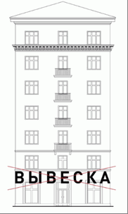

42. Запрещается нарушение установленных требований к местам размещения вывесок, в том числе размещение вывесок выше линии второго этажа (линии перекрытий между первым и вторым этажами) (п. 11.1, 11.2 Правил).

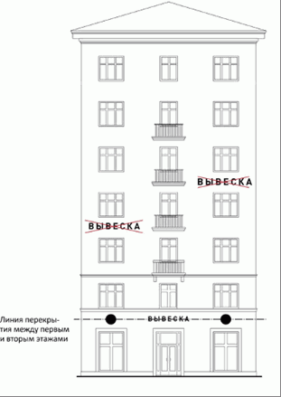

43. Запрещается вертикальный порядок расположения букв на информационном поле вывески (п. 11.1, 11.2 Правил).

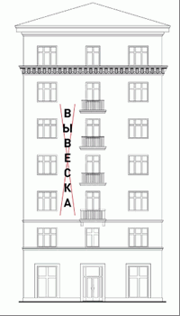

44. Запрещается размещение вывесок на козырьках зданий (п. 11.1, 11.2 Правил).

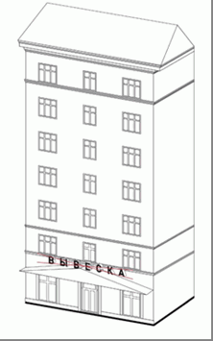

45. Запрещается полное перекрытие (закрытие) оконных и дверных проемов, а также витражей и витрин. Запрещается размещение вывесок в оконных проемах (п. 11.1, 11.2 Правил).

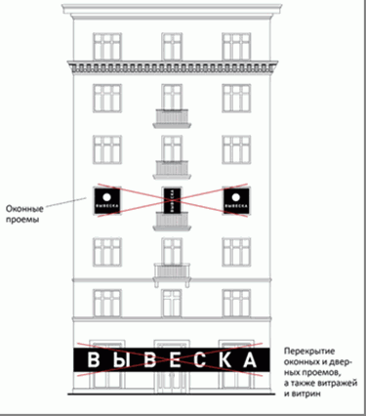

46. Запрещается размещение вывесок в границах жилых помещений, в том числе на глухих торцах фасада (п. 11.1, 11.2 Правил).

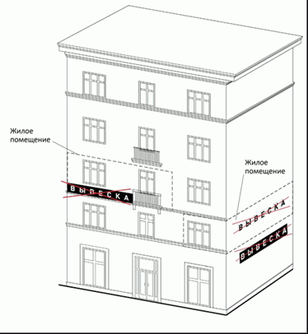

47. Запрещается размещение вывесок на кровлях, лоджиях и балконах (п. 11.1, 11.2 Правил).

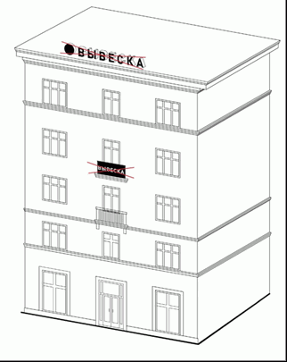

48. Запрещается размещение вывесок на архитектурных деталях фасадов объектов (в том числе на колоннах, пилястрах, орнаментах, лепнине) (п. 11.1, 11.2 Правил).

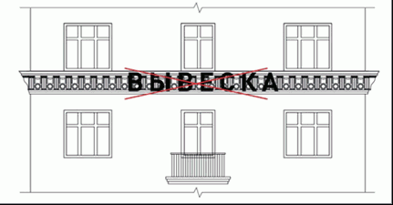

49. Запрещается размещение вывесок на расстоянии ближе, чем 1 м от мемориальных досок (п. 11.1, 11.2 Правил).

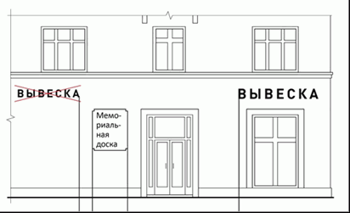

50. Запрещается перекрытие (закрытие) указателей наименований улиц и номеров домов (п. 11.1, 11.2 Правил).

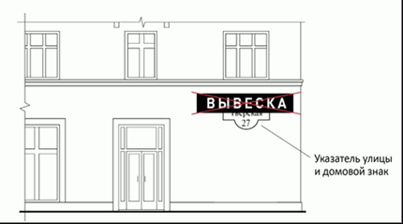

51. Запрещается размещение консольных вывесок на расстоянии менее 10 м друг от друга, а также одной консольной вывески над другой (п. 11.1, 11.2 Правил).

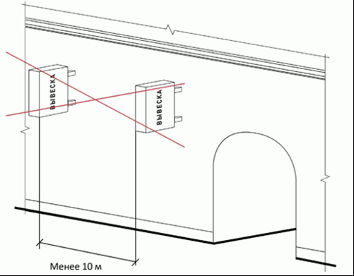

52. Запрещается окраска и покрытие декоративными пленками поверхности остекления витрин (п. 11.1, 11.2 Правил).

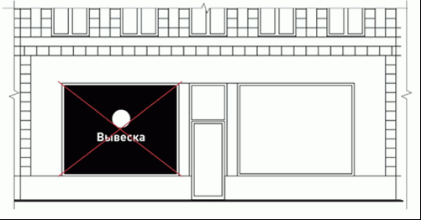

53. Запрещается размещение вывесок на ограждающих конструкциях (заборах, шлагбаумах, ограждениях, перилах и т.д., за исключением случая, предусмотренного п. 29 Правил) (п. 11.3 Правил).

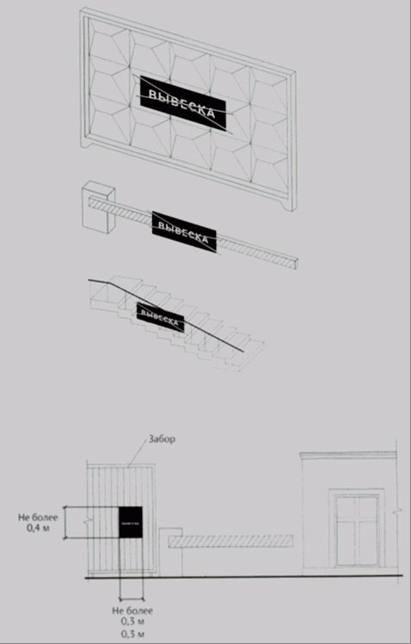

54. Запрещается размещение вывесок в виде отдельно стоящих сборно-разборных (складных) конструкций - штендеров. (п. 11.4 Правил).

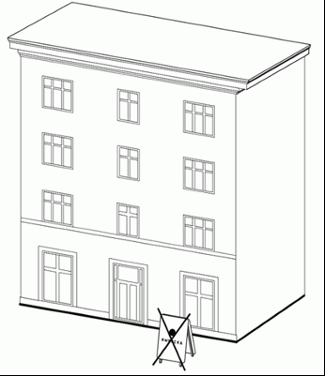

55. Запрещается размещение вывесок на сезонных кафе при стационарных предприятиях общественного питания (за исключением случаев, предусмотренных пунктом 24 Правил) (п. 11.5 Правил).

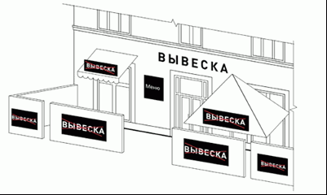

56. Элементы вывески, параметры, виды, визуализация положений Правил, содержащих требования к размещению вывесок (пункт 14, 17 Правил).

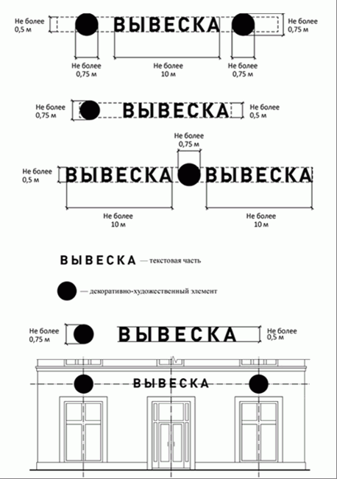

Вывеска, единичная конструкция на подложке:

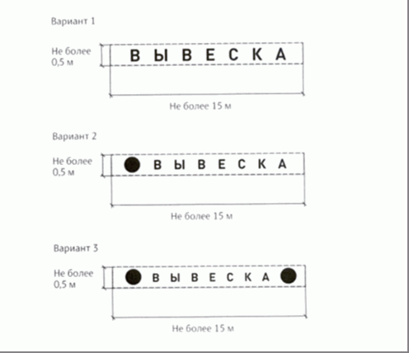

Вывеска - комплекс взаимосвязанных элементов на подложке:

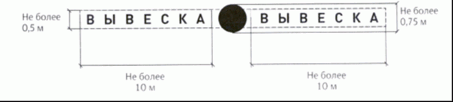

Вывеска - витринная конструкция (п. 14 Правил):

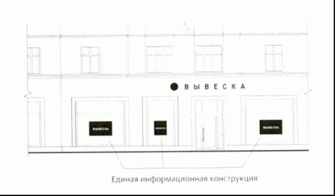

Пункты 15, 16 Правил:

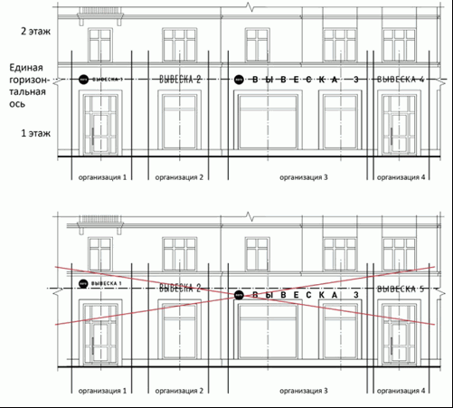

Пункт 19.1 Правил:

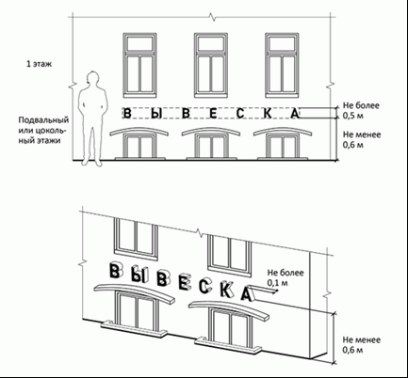

Пункт 19.2 Правил:

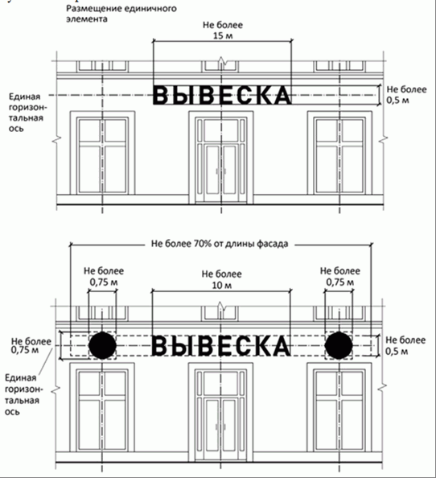

Вывеска - меню:

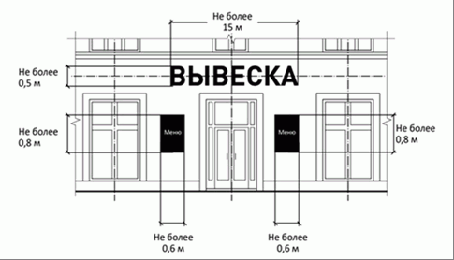

Пункт 19.3 Правил:

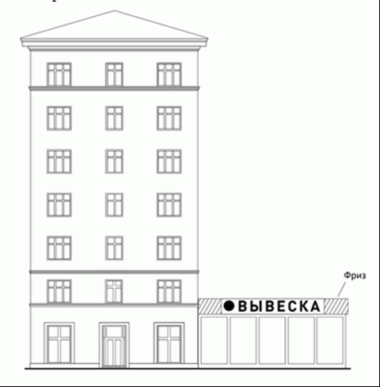

Пункт 19.3.4 Правил:

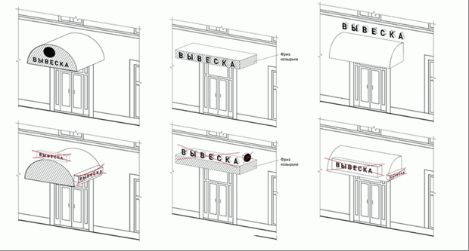

Пункт 19.4 Правил:

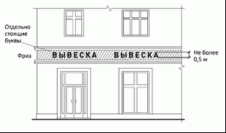

Пункт 20 Правил:

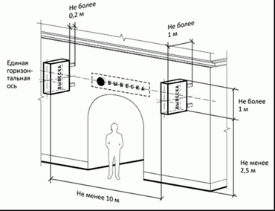

Пункт 20.3 Правил:

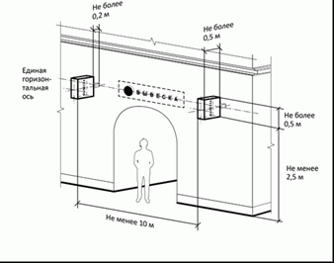

Пункт 21 Правил:

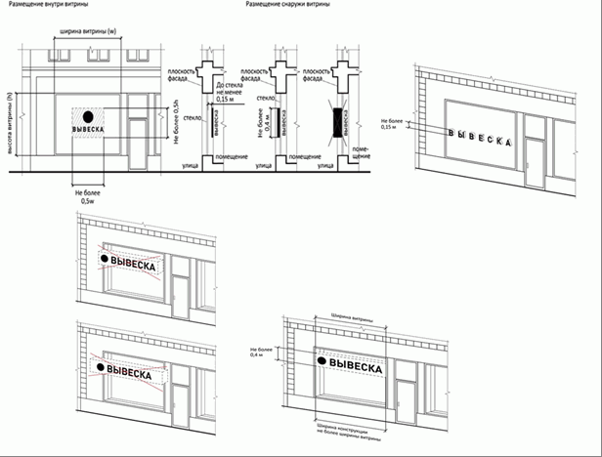

Пункт 22 Правил:

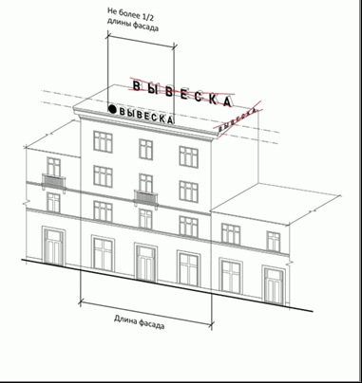

Пункт 22.5 Правил:

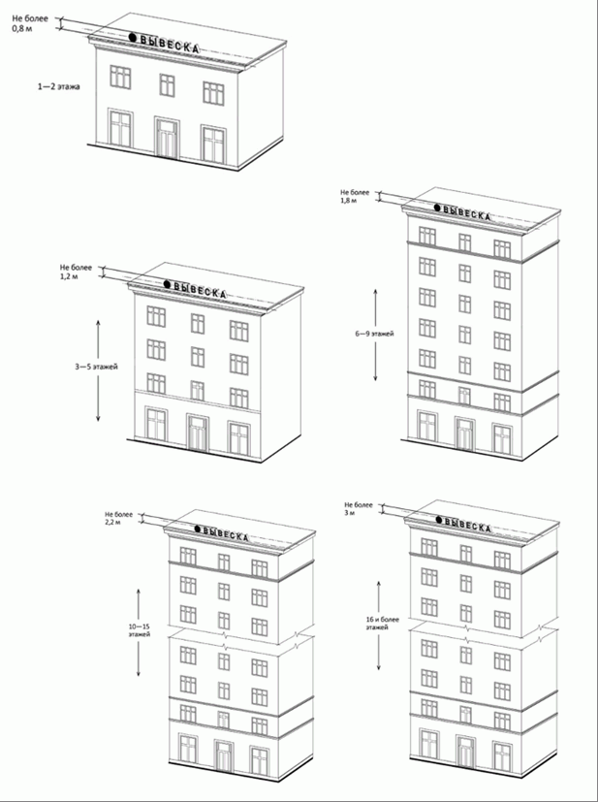

Пункт 22.7 Правил:

